МІНІСТЕРСТВО ВНУТРІШНІХ СПРАВ УКРАЇНИ
ЛЬВІВСЬКИЙ ДЕРЖАВНИЙ УНІВЕРСИТЕТ ВНУТРІШНІХ СПРАВ
Навчально-науковий інститут управління, психології та безпеки

Кафедра інформаційних технологій

РОЗРОБЛЕННЯ вбудованої інформаційної системи моніторингу вібрацій для контролю за зношенням рухомих деталей в машинах і обладнанні підрозділів Національної поліції

Кваліфікаційна робота
здобувача вищої освіти
4 курсу заочної форми навчання
Вікторія Гойнич

Науковий керівник:
доцент, кандидат технічних наук Андрій Головатий

Рецензент:
____________________________
вчене звання, науковий ступінь
____________________________
(Ім’я ПРІЗВИЩЕ рецензента)

Кваліфікаційна робота допущена до захисту
«___» _______________ 2025 р., протокол № ____

Завідувач кафедри інформаційних технологій
_________________Ігор ФЕДЧАК_
(підпис)

Львів
2025

Список умовних скорочень

Raspberry Pi одноплатний міні-комп’ютер від Raspberry Pi Foundation
АЗ апаратне забезпечення
МК - мікроконтролер
ПЗ програмне забезпечення
FLASH різновид напівпровідникової технології пам’яті з електричним методом перепрограмування (EEPROM)
ОЗП (RAM) оперативна пам’ять (Random Access Memory) або оперативний запам’ятовуючий пристрій
SPI Serial Peripheral Interface, послідовний периферійний інтерфейс, послідовний синхронний стандарт передачі даних в режимі повного дуплексу, що забезпечує просте і недороге високошвидкісного сполучення МК і периферії
I²C послідовна шина даних для зв’язку інтегральних схем, що використовує дві двонаправлені лінії зв’язку SDA і SCL
ДПФ (DFT) дискретне перетворення Фур’є (Discrete Fourier Transform)) одним з ефективних перетворень Фур’є, яке часто використовується в алгоритмах цифрової обробки сигналів, а також в областях, пов’язаних з аналізом частот в дискретному (або оцифрованому аналоговому) сигналі
ШПФ (FFT) – швидкий алгоритмом обчислення ДПФ (Fast Fourier Transform). Швидке перетворення Фур’є є чисельним методом вираження частотного вмісту набору даних виміряних у часі. Дані часто є неперервними і представляють форму сигналу. Щоб з даними можна було працювати чисельно, робиться їх вибірка через регулярні інтервали часу з визначеною частотою вибірки.
FFTW - Fastest Fourier Transform in the West, бібліотека функцій написаних на C для обчислення ДПФ (в одному або декількох вимірах, довільного вхідного розміру як дійсних так і комплексних даних).
Анотація
Гойнич В., Головатий А. (керівник). Розроблення вбудованої інформаційної системи моніторингу вібрацій для контролю за зношенням рухомих деталей в машинах і обладнанні підрозділів Національної поліції. Бакалаврська кваліфікаційна робота. – Львівський державний універиситет внутрішніх справ, Львів, 2025.
У дипломній роботі представлено розробку інформаційної системи, призначеної для моніторингу та аналізу спектра вібраційних прискорень. Реалізація системи базується на використанні одноплатного міні-комп'ютера Raspberry Pi 3 та тривісного цифрового MEMS-акселерометра ADXL345. В рамках роботи було створено програмний драйвер для забезпечення взаємодії Raspberry Pi з акселерометром ADXL345. Крім того, розроблено програмне забезпечення, що забезпечує збір та обробку даних, отриманих з датчика прискорення, перетворення часових сигналів вібрації у частотну область за допомогою алгоритму дискретного перетворення Фур’є (ДПФ), а також візуалізацію графіків віброприскорень та їх спектральних характеристик.
Об’єктом дослідження є процес здійснення моніторингу вібраційних прискорень технічних об’єктів.
Предметом дослідження виступають методи та засоби, що забезпечують моніторинг віброприскорень у реальному часі.
Метою роботи є розробка системи моніторингу вібрацій, здатної в режимі реального часу отримувати дані з датчиків вібрації (акселерометрів), здійснювати їх обробку як у часовій, так і в частотній областях, а також візуалізувати зміни вібросигналу в часі та його спектральні характеристики у вигляді графіків.
Ключові слова: система моніторингу і аналізу спектру віброприскорень, трьохосьовий MEMS – акселерометр ADXL345, одноплатний комп’ютер Raspberry Pi 3 Model B, віброприскорення, спектральний аналіз, апаратне забезпечення (АЗ), програмне забезпечення (ПЗ), дискретне перетворення Фур’є (ДПФ).

Abstract
Hoynych V., Holovatyy A. (supervisor). Development of an embedded vibration monitoring information system to control the wear of moving parts in machines and equipment of National Police units. Bachelor’s thesis. – Lviv State University of Internal Affairs, Lviv, 2025.
The bachelor’s thesis presents the development of an information system designed to monitor and analyze the spectrum of vibration accelerations. The implementation of the system is based on the use of a single-board mini-computer Raspberry Pi 3 and a three-axis digital MEMS accelerometer ADXL345. As part of the work, a software driver has been created to ensure the interaction of Raspberry Pi with the accelerometer ADXL345. In addition, software has been developed that provides collection and processing of data obtained from the acceleration sensor, conversion of vibration time signals into the frequency domain using the discrete Fourier transform (DFT) algorithm, as well as visualization of vibration acceleration graphs and their spectral characteristics.
Study object – the process of monitoring vibration accelerations of technical objects.
Scope of research – methods and tools that provide monitoring of vibration accelerations in real time.
The purpose of the work is to develop a vibration monitoring system capable of receiving data from vibration sensors (accelerometers) in real time, processing them in both the time and frequency domains, and visualizing changes in the vibration signal over time and its spectral characteristics in the form of graphs.
Keywords: vibration acceleration monitoring and spectrum analysis system, 3-axis MEMS accelerometer ADXL345, single-board computer Raspberry Pi 3 Model B, vibration acceleration, spectral analysis, hardware (HW), software (SW), discrete Fourier transform (DFT).

Зміст
Вступ 6
Розділ 1. Аналіз предметної області 9
1.1. Параметри вібрацій та способи їх вимірювання 9
1.2. Огляд існуючих засобів вимірювання та аналізу вібрацій 11
Розділ 2 . Апаратне забезпечення системи моніторингу віброприскорень 16
2.1. Опис мінікомп’ютера Raspberry Pi 3 Модель B 16
2.2. Сенсорний TFT-дисплей для мінікомп’ютера Raspberry Pi 21
2.3. Опис трьохосьового датчика прискорення ADXL345 22
2.4. Проєктування апаратного забезпечення системи моніторингу віброприскорень 53
Розділ 3 . Алгоритмічне забезпечення системи моніторингу віброприскорень 59
3.1. Алгоритми калібрування датчика прискорення ADXL345 59
3.2. Алгоритм вимірювання віброприскорень з допомогою датчика ADXL345 63
3.3. Алгоритм обчислення ДПФ 68
3.4. Алгоритм роботи системи моніторингу вібраційних прискорень 72
Розділ 4. Програмне забезпечення збору та опрацювання даних системи моніторингу віброприскорень 74
4.1. Програмний драйвер збору та опрацювання даних з датчика ADXL345 74
4.2. Програмний модуль для одержання спектру віброприскорень з використанням бібліотеки FFTW3 75
4.3. Дослідження роботи макету системи моніторингу віброприскорень 76
Висновки 80
Список використаних літературних джерел 82
Додатки 85

Вступ

У сфері сучасних технологій існує нагальна потреба в постійному моніторингу різноманітних параметрів технологічного обладнання. Серед цих параметрів особливе значення мають механічні характеристики, зокрема механічні вібрації, що можуть мати періодичний характер.
Відстеження та контроль механічних вібрацій є критично важливим у багатьох сферах, включаючи: напівпровідникову електроніку (для забезпечення стабільності процесів вирощування кристалів), мікроелектроніку (для мінімізації впливу вібрацій на точність фотолітографічного обладнання), машинобудування (для контролю вібрацій верстатів та ріжучого інструменту), автомобільну промисловість (для моніторингу вібрацій як окремих компонентів, так і автомобіля в цілому), залізничний транспорт (для використання в датчиках наближення поїздів), енергетику та авіабудування (для контролю вібрацій лопаток газових турбін) та інші галузі.
Застосування систем контролю вібрацій надає можливість вирішувати широкий спектр проблем, що виникають під час експлуатації технологічного обладнання (машин, механізмів, верстатів з числовим програмним керуванням). Ці системи дозволяють прогнозувати потенційні поломки та своєчасно вживати заходів для їх попередження, що сприяє зменшенню фінансових витрат, пов'язаних зі зниженням точності та виходом з ладу важливих компонентів інструментального обладнання, таких як приводи подачі, шпинделі, затискні пристрої та підшипники [1].
Аналіз останніх досліджень і публікацій. Розробленню систем моніторингу та контролю за механічними вібраціями, що виникають при роботі машин і механізмів, присвячено чимало публікацій. Прикладами можуть слугувати роботи: G. Rață та M. Rață [2]; M. Milovančević, A. Veg, A. Makedonski, J. Stefanović Marinović [3]; S. M. S. Rocha, J. F. S. Feiteira, P. S. N. Mendes, U. P. B. Da Silva, R. F. Pereir [4], H. Sekiya, K. Kimura, C. Miki [5], D. Goyal, B. S. Pabl [6]; A. Albarbar, S. Mekid, A. Starr, R. Pietruszkiewicz [7] та інших. Їх праці заклали основу для подальших досліджень можливостей розроблення вбудованих систем моніторингу і аналізу вібрацій в реальному часі.
Отже, розроблення систем призначених для моніторингу і аналізу вібрацій, що виникають при роботі машин, механізмів, верстатів з ЧПК, які дозволяють слідкувати за зношенням рухомих деталей, запобігти можливій аварії і вчасно приняти міри по їх обслуговуванню, є актуальним завданням.
Метою даної роботи є проєктування вбудованої інформаційної системи моніторингу і аналізу вібрацій для контролю за зношенням рухомих деталей в машинах і обладнанні підрозділів національної поліції, яка в режимі реального часу збирає дані з сенсорів вібрації (MEMS-акселерометри), опрацьовує їх, виконує побудову графіків зміни вібросигналів в часовому і частотному діапазонах.
Для досягнення мети необхідно вирішити наступні завдання:
- розробити вбудовану інформаційну систему моніторингу віброприскорень на основі наступних даних:
- одноплатний комп’ютер Raspberry Pi 3 Model B;
- цифровий датчик прискорення (акселерометр) ADXL345;
- графічний рідкокристалічний TFT – дисплей.
- спроєктувати вбудовану інформаційну систему моніторингу віброприскорень;
- розробити алгоритм роботи вбудованої інформаційної системи моніторингу віброприскорень;
- створити програмний драйвер для роботи з акселерометром ADXL345 (MEMS - акселерометри ADXL345 буде використано як сенсори вібрації);
- створити програмний модуль перетворення даних віброприскорення отриманих з акселерометра з часової області в частотну використовуючи бібліотеку дискретного перетворення Фур’є.
- розробити основне програмне забезпечення вбудованої інформаційної системи моніторингу віброприскорень згідно алгоритму її роботи.
- створити фізичну модель системи моніторингу віброприскорень, провести її дослідження та аналіз отриманих результатів.
Об’єкт дослідження – процес моніторингу віброприскорень технічних об’єктів.
Предмет дослідження – методи та засоби моніторингу віброприскорень в режимі реального часу.
Методи досліджень. Під час виконання роботи застосовано низку загальновідомих методів пізнання, які дозволили у повному обсязі досягти мети та вирішити завдання дослідження. Так, за допомогою бібліометричного методу здійснено опрацювання опублікованих наукових праць, що дозволило осягнути динаміку розвитку даної проблеми. За допомогою різних філософських методів пізнання здійснено всебічний аналіз поглядів на предмет дослідження. Використання значної кількості загальнонаукових методів дозволило досягнути виконання визначених вище теоретичних та практичних завдань дослідження.
Структура роботи. Кваліфікаційна робота складається із вступу, чотирьох розділів, висновків, списку використаних джерел, додатків. Обсяг основного тексту роботи складає 77 сторінок, 31 рисунок, 21 таблиця, 4 додатки і 20 бібліографічних джерел. Загальний обсяг роботи – 86 сторінок.

Розділ 1

Аналіз предметної області

Параметри вібрацій та способи їх вимірювання
Огляд літературних джерел свідчить про існування двох основних методик вимірювання вібрації: контактна, яка характеризується механічним контактом сенсора з досліджуваним об’єктом, та безконтактна, що не потребує такого фізичного з’єднання між вимірювальним пристроєм та об’єктом [1].
Контактні методи вимірювання вібрації, зокрема з використанням п’єзоелектричних сенсорів, вважаються одними з найпростіших у реалізації. Вони забезпечують високу точність вимірювань у низькочастотному діапазоні та при відносно великих амплітудах вібрації. Однак, через їхню значну інерційність, вони можуть спотворювати форму сигналу, що обмежує можливість вимірювання високочастотних вібрацій та вібрацій з малою амплітудою.
У випадку дослідження об’єктів з невеликою масою, їхня власна інерційність є незначною. В таких ситуаціях використання контактного датчика може суттєво вплинути на характеристики вібрації, що призводить до внесення додаткової похибки у результати вимірювання.
Зазначені недоліки не характерні для методу вимірювання з використанням відкритого резонатора. Цей спосіб полягає у вимірюванні параметрів високочастотного резонатора, які змінюються під впливом вібрації досліджуваного об'єкта. Конструкція резонатора включає два дзеркала, одне з яких є нерухомим, а інше механічно з’єднане з об’єктом, вібрації якого досліджуються.
Реєстрація вібраційних переміщень з малими амплітудами здійснюється амплітудним методом, що базується на вимірюванні змін вихідної потужності. Застосування цього способу вимагає стабільного рівня потужності, що подається до резонатора, а також збудження з високою стабільністю частоти. Слід зазначити, що всі безконтактні методи вимірювання вібрації передбачають зондування досліджуваного об’єкта за допомогою електромагнітних та звукових хвиль.
Однією з сучасних розробок є метод ультразвукової фазометрії. Основна ідея цього методу полягає у визначенні поточного значення різниці фаз між опорним сигналом ультразвукової частоти та імпульсом, що відбивається від об’єкта дослідження.
Серед переваг ультразвукової фазометрії варто відзначити компактність та низьку вартість обладнання, відсутність обмежень щодо діапазону частот, швидкість проведення вимірювань та високу точність при аналізі низькочастотних вібрацій. Однак, до недоліків методу належать значне поглинання ультразвуку в повітрі, його чутливість до атмосферних умов та зниження точності вимірювань зі збільшенням частоти вібрації.
Широкого застосування набули також методи, що використовують видиме світло для зондування об’єкта дослідження. Усі оптичні методи класифікуються на дві основні групи. До першої належать методи, принцип дії яких базується на ефекті Допплера. Найпростішим серед них є гомодинний метод, який дозволяє вимірювати фазу та амплітуду гармонійних вібрацій, проте він не придатний для дослідження негармонійних вібрацій та вібрацій зі значною амплітудою. Зазначені обмеження можуть бути усунені шляхом використання гетеродинних методів вимірювання, які, однак, потребують попереднього калібрування та складного вимірювального обладнання.
Вищеописані методи вимірювання мають спільний недолік, що полягає у високих вимогах до чистоти поверхні досліджуваного об’єкта. Цей аспект стає некритичним при використанні голографічних методів вимірювання, які складають другу групу. Голографічні методи характеризуються високою роздільною здатністю, проте потребують складного та дорогого обладнання, а також значного часу для проведення вимірювань.
Основні недоліки оптичних методів вимірювання вібрації включають їхню складність, високу вартість обладнання, значне енергоспоживання, вимоги до високої якості поверхні досліджуваного об’єкта та залежність від атмосферних факторів, таких як вологість і запиленість. Крім того, використання лазерного випромінювання може становити загрозу для зору обслуговуючого персоналу, що зумовлює необхідність впровадження додаткових заходів безпеки.

1.2. Огляд існуючих засобів вимірювання та аналізу вібрацій
Розробці систем та пристроїв для моніторингу та аналізу вібрацій присвячена значна кількість науково-технічних публікацій [2-9]. Одним із прикладів є робота Mihai Rață та Gabriela Rață, в якій представлено розробку системи для моніторингу та аналізу вібрацій електричних двигунів [2]. У своєму дослідженні вони застосували промисловий п’єзоелектричний ICP акселерометр моделі 603C11 та багатофункціональний модуль збору даних NI USB-6009 від National Instruments (рис. 1.1). Збір вібраційних даних здійснювався з різних частин електродвигунів, після чого вони передавалися на комп’ютер за допомогою модуля збору даних. Для моніторингу в реальному часі та проведення аналізу Фур’є отриманих вібраційних сигналів з датчика використовувалося програмне забезпечення LabView.
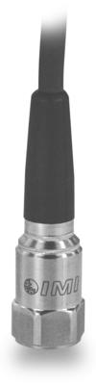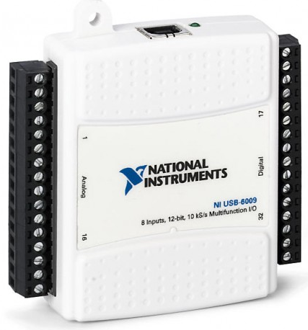
Рис. 1.1. П’єзоелектричний ICP промисловий акселерометр 603C11 і DAQ-модуль NI USB-6009

У праці під назвою “Embedded Systems for Vibration Monitoring” Miloš Milovančević, Aleksandr Veg, Jelena Stefanović Marinović та Aleksandr Makedonski запропонували систему для моніторингу вібрацій насосного агрегату, що базується на мікроконтролері від компанії Microchip [3]. Програмне забезпечення, розроблене для цієї системи, оптимізовано для тестування турбонасосів зі швидкістю обертання до 2000 обертів на хвилину.
Розроблене програмне забезпечення надає можливість його налаштування для проведення як ручної, так і індивідуальної вібродіагностики. Автори використали створену ними систему для визначення експлуатаційних характеристик насосних агрегатів з різними типами турбоагрегатів. Однак, функціональність системи була обмежена характеристиками використовуваного акселерометра.
José Flávio S. Feiteira з колегами у своїй праці [4] розробили спосіб визначення швидкості та переміщення, використовуючи сигнали прискорення, отримані від акселерометрів. Паралельно, Miki C., Kimura K. та Sekiva H. у своїй роботі [5] запропонували методику для моніторингу надійності мостів із застосуванням MEMS-акселерометрів, що дозволяє визначати реакцію конструкцій на зміщення.
У роботі Deepam Goyal та B.S. Pabla “Development of non-structural health monitoring system for machine tools” представлено систему моніторингу процесів механічної обробки [6]. Система збору вібраційних даних використовує МК на базі платформи Arduino, який підключається до комп’ютера через USB-порт. Розроблене ПЗ на платформі LabVIEW забезпечує зчитування та обробку даних у реальному часі.
Alhussein Albarbar, Samir Mekid, Andrew Starr та Robert Pietruszkiewicz у своїй праці [7] дослідили придатність MEMS-акселерометрів для моніторингу стану верстатів з ЧПК. Експерименти, проведені на працюючому верстаті в промислових умовах, підтвердили, що MEMS-датчики можуть бути ефективною альтернативою традиційним сенсорам вібрації. Автори підкреслюють, що вибір такого сенсора має ґрунтуватися на вимогах конкретного застосування та результатах оцінки його придатності. Крім того, вони відзначають можливість використання MEMS-сенсорів у складних експлуатаційних умовах при забезпеченні відповідного захисту.
У роботі “Measuring mechanical vibrations using an Arduino as a slave I/O to an EPICS control system” Hjort A. та Holmberg M. розробили та впровадили систему на базі платформи Arduino для вимірювання механічних вібрацій [8]. В якості датчиків вібрації вони використовували MEMS-акселерометри ADXL335. Випробування системи проводилися шляхом дослідження вібрацій вакуумного насоса. Результати дослідження підтвердили ефективність розробки вбудованих систем моніторингу вібрацій з використанням мікромеханічних сенсорів та мікроконтролерів, що є значно економічнішим порівняно з існуючими рішеннями.
У роботі “Vibration Monitoring of Rotating Machines Using MEMS Accelerometer” Subimal Bikash Chaudhury, Mainak Sengupta та Kaushik Mukherjee представили розроблену систему для моніторингу вібрацій ротаційних машин. Система базується на МК PIC18F6520 та двохосьовому аналоговому MEMS-акселерометрі ADXL322 [9]. У ході дослідження вивчено можливість виявлення частотних піків та ознак несправностей при різних типах поломок.
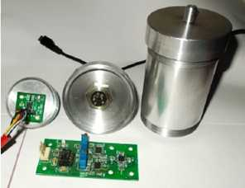
Рис. 1.2. Система для ефективного контролю вібраційних процесів у ротаційних машинах, розроблена дослідниками Subimal Bikash Chaudhury, Mainak Sengupta, Kaushik Mukherjee
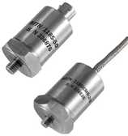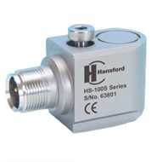
Рис. 1.3. Акселерометри для дослідження вібрації: а) HS-100 (4-20 мА) б) HS-100S
На рис.1.3 представлено промислові акселерометри, призначені для моніторингу вібрацій. Особливістю цих пристроїв є їхня придатність для експлуатації в агресивних умовах, а також наявність як різьбового, так і магнітного варіантів кріплення (монтажу).
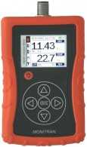

Рис. 1.4. Ручний прилад вимірювання вібрації

Ручні прилади для вимірювання вібрації забезпечують можливість оперативного отримання даних про вібраційний стан обладнання. Їхнє основне призначення полягає у перевірці биття інструментів та своєчасному виявленні потенційних несправностей в устаткуванні. Ці вимірювальні пристрої здатні визначати такі параметри, як прискорення, швидкість вібрації, переміщення та температуру.
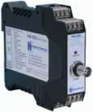
Рис. 1.5. Модуль моніторингу вібрацій
Модулі вібрації, призначені для кріплення на DIN-рейку, оснащені релейним виходом для сповіщення, а також надають аналогові сигнали 4-20 мА та 0-10 В, що відповідають рівням вібрації. Ці модулі включають системи збору даних (DAQ) для моніторингу вібрацій з можливістю автоматичної передачі інформації та аварійних повідомлень електронною поштою, через GPRS-радіоканал або у вигляді SMS-повідомлень.
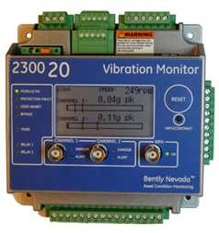
Рис.1.6. Пристрій моніторингу вібрацій серії 2300
Монітор вібрацій 2300 є відносно бюджетним модулем, призначеним для постійного контролю вібрацій промислового обладнання. Цей пристрій спеціально розроблено для безперервного моніторингу заводського устаткування та може застосовуватися в різноманітних галузях промисловості, включаючи нафтову, енергетичну, целюлозно-паперову, хімічну, металургійну та інші.
Описані вище методи дослідження базуються на проведенні експериментів з різними технічними об’єктами, включаючи вимірювання, обробку та аналіз вібрацій за допомогою розроблених апаратно-програмних комплексів. Однак, ці системи часто є закритими та мають високу вартість, що унеможливлює їхню модифікацію під індивідуальні потреби. Таким чином, виникає потреба у створенні якісної, недорогої та відкритої апаратно-програмної системи моніторингу вібрацій. Розробка такої системи має ґрунтуватися на доступних і недорогих компонентах, а також на програмному забезпеченні, яке можна адаптувати відповідно до конкретних вимог та сфери застосування.

Розділ 2

Апаратне забезпечення системи моніторингу віброприскорень

Для створення апаратного забезпечення системи, що відстежує віброприскорення, передбачається застосування таких компонентів:
- міні-комп’ютер Raspberry Pi 3-го покоління, модель B;
- п’ятидюймовий TFT-дисплей з роздільною здатністю 800 на 480 пікселів, обладнаний сенсорною панеллю та портом HDMI. Як варіант, допускається використання семидюймового IPS TFT-дисплея з роздільною здатністю 1024 на 600 пікселів та роз’ємами AV, HDMI і VGA для підключення;
- модулі трьохосьових мікроелектромеханічних акселерометрів ADXL345.

2.1. Опис мінікомп’ютера Raspberry Pi 3 Модель B
Мінікомп’ютер Raspberry Pi являє собою одноплатний пристрій, розміри якого можна порівняти з банківською карткою. Raspberry Pi 3 Model B є представником третього покоління в лінійці мінікомп’ютерів Raspberry Pi, прийшовши на зміну моделі Raspberry Pi 2 Model B (показано на рис.2.1) [10].
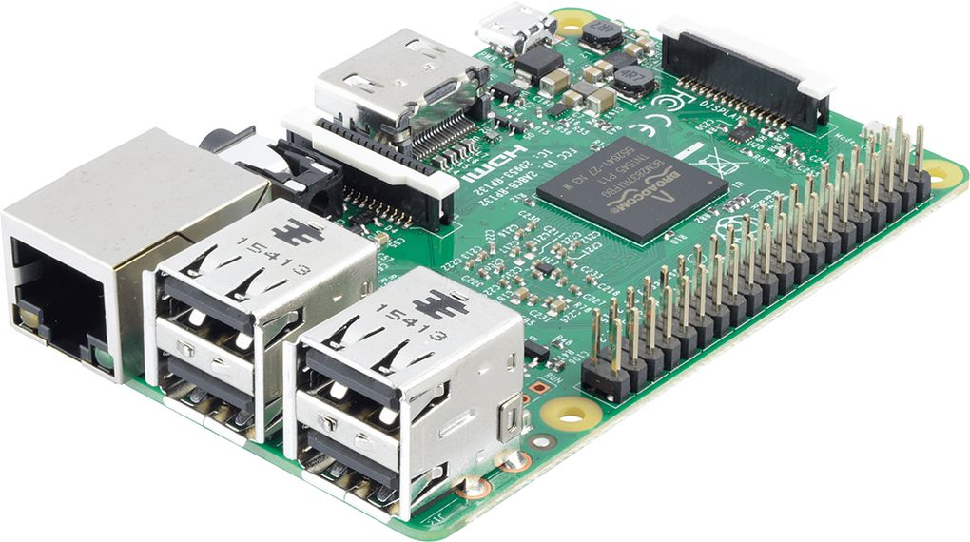
Рис. 2.1. Мінікомп’ютер Raspberry Pi третього покоління, модель B
Основні технічні характеристики Raspberry Pi 3 (модель B) (рис. 2.2) включають:
- Системний чип (SoC) Broadcom BCM2837, що об’єднує чотириядерний 64-бітний процесор ARMv8 Cortex-A53 з тактовою частотою 1,2 ГГц та графічний процесор VideoCore IV.
- Оперативну пам’ять (ОЗП) об’ємом 1 ГБ.
- Вбудовані модулі бездротового зв'язку Bluetooth 4.1 (Classic та Low Energy) і Wi-Fi 802.11 b/g/n.
- Чотири порти USB.
- 40 контактів GPIO (рис. 2.3).
- Порт Ethernet 10/100 BaseT.
- 3,5 мм аудіо/відеороз’єм.
- CSI-порт для підключення камери.
- Повнорозмірний роз’єм HDMI.
- DSI-порт для під’єднання фірмового сенсорного дисплея Raspberry Pi.
- Слот для карт пам’яті microSD, що використовується для встановлення операційної системи та зберігання файлів.
- Порт Micro USB для підключення живлення.
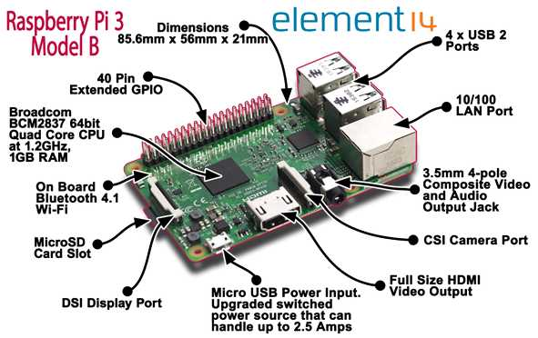
Рис. 2.2. Опис розміщення портів на платі Raspberry Pi 3 модель B
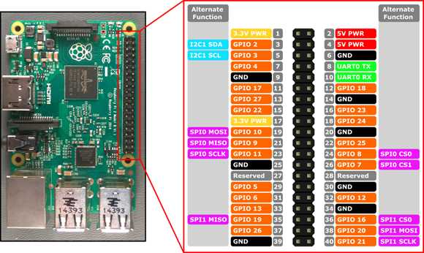
Рис. 2.3. Призначення 40 контактів GPIO Raspberry Pi 3 Модель B
Одноплатний комп’ютер Raspberry Pi 3 використовує 64-бітну систему на кристалі (SoC) BCM2837, яка включає чотири ядра Cortex-A53, що працюють на тактовій частоті 1,2 ГГц.
Тактова частота процесора була підвищена на 33%, а також впроваджено ряд архітектурних удосконалень. Завдяки цим змінам, продуктивність Raspberry Pi 3 у 32-бітному режимі зросла на 50–60% порівняно з моделлю Raspberry Pi 2. Крім того, для розширення можливостей підключення було інтегровано модулі Wi-Fi та Bluetooth 4.1. Збільшення вхідного струму до 2,5 А тепер дає змогу підключати до USB-портів Raspberry пристрої з вищими вимогами до живлення.
Процес інсталяції та конфігурації операційної системи Raspbian. На сьогоднішній день існує шість офіційно підтримуваних операційних систем для мінікомп’ютера Raspberry Pi, а також близько 30 неофіційних дистрибутивів, включаючи Android.
В інформаційних матеріалах, присвячених Raspberry Pi, часто рекомендують використовувати інсталятор New Out Of The Box Software (NOOBS). Цей офіційний програмний засіб для встановлення, розроблений виробниками Raspberry Pi, містить дистрибутив Raspbian і надає користувачеві можливість завантажити з мережі 5 альтернативних офіційних операційних систем для подальшої інсталяції на мінікомп’ютер Raspberry Pi [11].
Програмне забезпечення. На Raspberry Pi переважно інсталюють операційні системи, що базуються на ядрі Linux. Однак існує також можливість встановити Windows 10 IoT. За ціною в 50 доларів можна придбати Raspberry Pi з вже встановленою ліцензійною версією Windows 10 IoT. Для спрощення процесу встановлення різних операційних систем розроблено спеціальний програмний інструмент під назвою NOOBS.
Офіційно підтримуваний перелік операційних систем виглядає наступним чином:
- Raspbian: Ця ОС є рекомендованим вибором для новачків, які тільки починають працювати з комп’ютером Raspberry Pi [11].
- Pidora: Являє собою дистрибутив Fedora Linux, спеціально адаптований для мінікомп’ютера Raspberry Pi.
- OpenELEC: Це медіацентр Kodi, що базується на Linux і має відкритий вихідний код.
- OSMC (Open Source Media Center, раніше відомий як Raspbmc): Ще один медіаплеєр з відкритим вихідним кодом, побудований на базі Debian GNU/Linux та медіацентру Kodi.
- RISC OS: Операційна система, розроблена для процесорів архітектури RISC (до якої належать і процесори ARM).
- Windows 10: Спеціальна версія операційної системи Windows 10, призначена для мінікомп’ютера Raspberry Pi 2B.
Для встановлення операційної системи на Raspberry Pi можна скористатися інструментом NOOBS. Альтернативним способом є завантаження образу потрібної ОС та його запис на карту пам’яті microSD.
Окрім офіційно підтримуваних, існує ряд інших операційних систем, доступних для Raspberry Pi, серед яких:
- A2: Варіант ядра, розроблений на основі алгоритмів, що не використовують блокування.
- OpenWrt: Дистрибутив Linux, який дозволяє перетворити мінікомп'ютер Raspberry Pi на маршрутизатор.
- HypriotOS: Полегшена версія дистрибутива Debian з попередньо встановленими інструментами Docker, призначена для розгортання контейнерів у кластерах Pi, наприклад, у мережах Інтернету речей (IoT).
- Arch Linux ARM: Дистрибутив GNU/Linux, адаптований для процесорів ARM.
- Kali Linux: Операційна система, орієнтована на безпеку та тестування на проникнення.
- FreeBSD: Вільна операційна система, похідна від BSD UNIX.
- RasPBX: Дистрибутив, призначений для створення IP-телефонії на базі Raspberry Pi.
- Raspbian Server Edition: Спрощена версія Raspbian з певним набором додаткових пакетів, оптимізована для серверних завдань.
- IPFire: Дистрибутив брандмауера з відкритим вихідним кодом для систем x86 та ARM, що дозволяє використовувати Raspberry Pi як маршрутизатор для малих офісів та домашніх мереж.
- Parrot Security OS: Операційна система, схожа на Kali Linux, також орієнтована на безпеку.
- Lubuntu: Полегшений варіант Ubuntu, що вимагає менше системних ресурсів.
- Ubuntu Server (standard/minimal): Серверна версія Ubuntu у стандартній або мінімальній комплектації.
- Raspberry Pi Thin Client: Операційна система, призначена для використання Raspberry Pi як тонкого клієнта.
- Ubuntu MATE: Дистрибутив Ubuntu з робочим середовищем MATE.
- Sailfish OS SailPi: Порт мобільної операційної системи Sailfish OS для Raspberry Pi.
- Xubuntu: Ще один варіант Ubuntu з робочим середовищем Xfce.
- WTware для Raspberry Pi: Безкоштовна операційна система на базі Windows.
- OpenMediaVault: Операційна система для створення мережевих сховищ даних (NAS).
На стадії розробки перебувають також наступні операційні системи для Raspberry Pi: Chromium OS, Puppy Linux, Android.

2.2. Сенсорний TFT-дисплей для мінікомп’ютера Raspberry Pi
На рис.2.4 представлено TFT-дисплей з інтерфейсом HDMI, розроблений для використання з усіма моделями мінікомп’ютерів Raspberry Pi. Цей дисплей забезпечує чітке та яскраве зображення, попри свої компактні розміри, завдяки високій роздільній здатності 800×480 пікселів. Наявність сенсорного екрана робить його придатним для створення автономних систем візуалізації даних. Підключення дисплея здійснюється через будь-який стандартний HDMI-вихід.
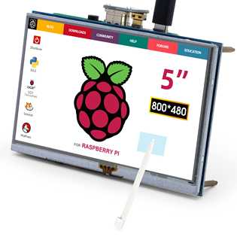
Рис. 2.4. Cенсорний 5” TFT–дисплей з роздільною здатністю 800 на 480 пікселів, призначений для використання з мінікомп’ютером Raspberry Pi
Характерні особливості TFT-дисплею:
- є оптимальним вибором для задач, що вимагають сенсорного дисплея з високою роздільною здатністю;
- відрізняється чутливим сенсорним інтерфейсом;
- забезпечує широкі кути огляду;
- характеризується низьким часом відгуку матриці;
- сумісний з мінікомп’ютерами Raspberry Pi моделей B+, 2B та 3B;
- може використовуватися як стандартний монітор.
Основні технічні параметри дисплея:
- роздільна здатність становить 800 на 480 пікселів;
- використовується TFT-матриця;
- тип сенсорного екрана – резистивний;
- для підключення передбачено порт HDMI.
- живлення здійснюється напругою 5В при струмі 1А через USB-кабель.
- керування дисплеєм забезпечується мікросхемою ILI9486L.
- частота оновлення екрана – 60 Гц.
- габаритні розміри становлять 121 мм у ширину та 78 мм у висоту.
До комплекту поставки входять:
- один 3-дюймовий РК-дисплей з сенсорною панеллю і роз’ємом HDMI;
- один стилус для керування сенсорним екраном.

2.3. Опис трьохосьового датчика прискорення ADXL345
ADXL345 являє собою компактний тривісний цифровий акселерометр (датчик прискорення) з низьким енергоспоживанням. Він характеризується високою точністю вимірювання прискорення (13-бітна роздільна здатність) в межах ±16g [12, 13]. Отримані цифрові дані представлені у 16-бітному форматі та можуть бути передані через цифровий інтерфейс SPI (з можливістю 3- або 4-провідного підключення) або інтерфейс I2C [14].
Акселерометр ADXL345 є вдалим вибором для інтеграції в портативні пристрої. Цей прилад здатен вимірювати як статичне прискорення, наприклад, при визначенні кута нахилу поверхонь, так і динамічні прискорення, що виникають внаслідок ударів або рухів. Завдяки високій роздільній здатності ADXL345 (4 mg/LSB), він забезпечує можливість вимірювання кутів нахилу з точністю до 1,0°.
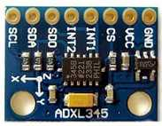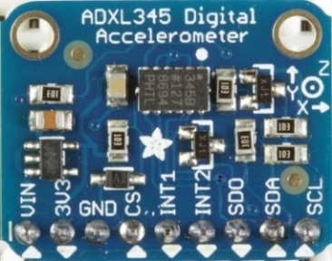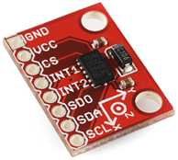
Рис. 2.5. Цифровий мікроелектромеханічний акселерометр ADXL345
Основні характеристики цифрового акселерометра ADXL345:
- споживає незначну кількість енергії: 40 мкА в активному режимі та лише 0,1 мкА в режимі очікування (пасивному) при напрузі живлення 2,5 В;
- рівень енергоспоживання залежить від встановленої смуги пропускання. Користувач може програмувати роздільну здатність вимірювань;
- за замовчуванням пристрій використовує 10-бітну роздільну здатність;
- інтегрована FIFO-технологія сприяє зниженню навантаження на головний процесор;
- здатний виявляти як одинарні, так і подвійні короткі удари, використовується для моніторингу руху та стану спокою, а також може відстежувати та ідентифікувати стан вільного падіння;
- діапазон напруги живлення становить від 2,0 В до 3,6 В;
- діапазон напруг на виводах введення/виведення (I/O) – від 1,7 В до величини напруги живлення (Vs);
- підтримує цифрові інтерфейси зв’язку SPI (з можливістю 3- або 4-провідного підключення) та I2C;
- сигнал переривання може виводитися на один із виводів INT1 або INT2;
- за допомогою відповідних команд користувач може налаштовувати діапазон вимірювання та смугу пропускання;
- призначений для роботи в температурному діапазоні від -40 °C до +85 °C;
- здатний витримувати екстремальні перевантаження до 10000g.
- поставляється в компактному корпусі LGA розмірами 3x5x1 мм.
Датчик ADXL345 знаходить застосування в різноманітних областях, включаючи медичні пристрої, іграшки, роботизовані маніпулятори, промислове устаткування, навігаційні системи, фітнес-трекери та системи захисту жорстких дисків від пошкоджень.
Акселерометр ADXL345 оснащений рядом спеціалізованих можливостей. Однією з них є функція виявлення руху та стану спокою, яка визначає наявність або відсутність переміщення, а також фіксує перевищення встановленого користувачем граничного значення прискорення по будь-якій з осей. Інша функція призначена для детектування поштовхів, дозволяючи реєструвати як одинарні, так і подвійні слабкі удари. Третя корисна функція полягає у виявленні вільного падіння, що може бути викликане, наприклад, падінням самого пристрою. Важливо зазначити, що спрацювання кожної з цих функцій може бути пов’язане з одним із виводів переривання – INT1 або INT2.
Для тимчасового зберігання даних та оптимізації роботи центрального процесора застосовується запатентований 32-рівневий буфер FIFO (першим зайшов – першим вийшов). Режими зниженого енергоспоживання, що активуються виявленням руху за встановленим порогом та вимірюванням прискорення, сприяють економії електроенергії.
Акселерометр ADXL345 виконаний у компактному, тонкому 14-вивідному пластиковому корпусі з габаритами 5 на 3 на 1 міліметр.
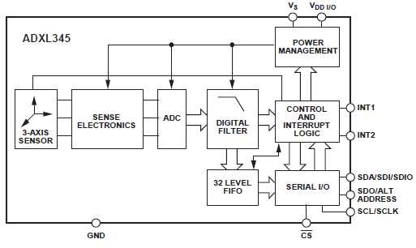
Рис. 2.6. Блок-схема ADXL345 акселерометра
Принцип функціонування акселерометра ADXL345 полягає у вимірюванні прискорень по трьох осях. Користувач може програмно обирати межі вимірювання в діапазонах: ±2g, ±4g, ±8g або ±16g. ADXL345 здатен фіксувати як динамічні прискорення, що виникають внаслідок руху або ударів, так і статичні прискорення, зумовлені силою тяжіння. Завдяки цій властивості, його можна застосовувати як датчик кута нахилу поверхонь.
Датчик являє собою полікристалічну кремнієву структуру, сформовану на поверхні кремнієвої підкладки. Ця механічна частина підвішена над підкладкою за допомогою полікристалічних кремнієвих пружин. Саме ці пружини деформуються під впливом сил прискорення.
Відхилення структури від стану рівноваги фіксується шляхом вимірювання зміни диференційних ємностей. Ці ємності утворені нерухомими пластинами та пластинами, сполученими з рухомою масою. Дія прискорення викликає деформацію пружин, що призводить до зміни ємності диференційного конденсатора. В результаті цього амплітуда вихідного сигналу сенсора змінюється пропорційно прикладеному прискоренню. Для визначення знаку та значення прискорення застосовується фазочутлива демодуляція.
Налаштування режиму подання живлення акселерометра. Живлення на акселерометр ADXL345 може подаватися на входи V_{S} або V_{DDI/O} у довільній послідовності. Усі можливі варіанти живлення для ADXL345 представлені в табл.2.1. Для запобігання конфліктам на інтерфейсній шині акселерометра, рівень напруги інтерфейсу визначається на виводі V_{DDI/O} (напруга живлення інтерфейсу). При використанні одного джерела живлення, напруга V_{DD} може бути ідентичною основній напрузі живлення V_{S}. У випадках застосування подвійного живлення, напруга V_{DDI/O} для забезпечення необхідного рівня інтерфейсу може відрізнятися від V_{S}, особливо якщо V_{S} перевищує V_{DDI/O}.
Після того як на акселерометр ADXL345 подається живлення V_{S}, він автоматично активує режим очікування (standby) з метою мінімізації споживання енергії. У цьому стані пристрій перебуває в очікуванні напруги живлення інтерфейсу V_{DDI/O} та інструкції для початку вимірювань. Запуск режиму вимірювання здійснюється шляхом встановлення відповідного біта у регістрі POWER_CTL, що знаходиться за адресою 0x2D. Перебуваючи в режимі очікування, користувач може вільно зчитувати або змінювати значення будь-яких регістрів для виконання необхідної конфігурації пристрою.
Рекомендується здійснювати конфігурацію акселерометра, коли він перебуває в режимі очікування (standby), і лише після завершення налаштувань переводити його в режим вимірювання. Для повернення пристрою до режиму очікування необхідно очистити відповідний біт у регістрі POWER_CTL.
Таблиця 2.1. Режими подачі живлення акселерометра
Умова | VS | VDD I/O | Стан пристрою
Живлення вимкнено | викл. | викл. | Хоча акселерометр перебуває у вимкненому стані, існує потенційний ризик виникнення конфлікту на комунікаційній шині.
Шина вимкнена | вкл. | викл. | Акселерометр активований і знаходиться в режимі очікування, проте зв’язок недоступний через конфлікт на комунікаційній шині. Щоб уникнути подібних ситуацій, тривалість цього стану під час увімкнення живлення повинна бути максимально скорочена.
Шина увімкнена | викл. | вкл. | У цьому стані жодна функціональність акселерометра не є доступною, і він не створюватиме перешкод на комунікаційній шині.
Вимірювання або очікування | вкл. | вкл. | Після подачі живлення акселерометр переходить у режим очікування, де перебуває до отримання команди на початок вимірювань; у цьому стані всі його функції деактивовані. Після отримання відповідної команди, акселерометр переходить у режим вимірювання, і повний спектр його функціональних можливостей стає доступним.
Режими енрегозбереження цифрового датчика прискорення ADXL345. Акселерометр ADXL345 автоматично регулює своє енергоспоживання залежно від швидкості передачі даних, як це відображено в табл.2.2. Для подальшої оптимізації енергоспоживання передбачено режим ще нижчого енергоспоживання. В цьому режимі частота вибірки даних зменшується, що дозволяє економити енергію при передачі вихідних даних на частотах від 12,5 Hz до 400 Hz, проте це супроводжується збільшенням рівня шуму. Для активації цього режиму (зниженого енергоспоживання) необхідно встановити четвертий біт LOW_POWER у регістрі BW_RATE за адресою 0x2C. Значення струму споживання в режимі зниженого енергоспоживання наведені в табл. 2.3. Варто зазначити, що значення струму споживання, представлені в табл. 2.2 та 2.3, вказані для напруги живлення Vs, що дорівнює 2,5V, і масштабуються лінійно відповідно до зміни напруги живлення Vs.

Таблиця 2.2. Споживання струму при різних частотах обміну даними

(Vs=2,5V, T_{A} =25°C, V_{DD I/O}=1,8V)
Частота дискретизації (Hz) | Смуга пропускання  (Hz) | Код частоти | I_{DD} (uA)
3200 | 1600 | 1111 | 140
1600 | 800 | 1110 | 90
800 | 400 | 1101 | 140
400 | 200 | 1100 | 140
200 | 100 | 1011 | 140
100 | 50 | 1010 | 140
50 | 25 | 1001 | 90
25 | 12,5 | 1000 | 60
12,5 | 6,25 | 0111 | 50
6,25 | 3,13 | 0110 | 45
3,13 | 1,56 | 0101 | 40
1,56 | 0,78 | 0100 | 34
0,78 | 0,39 | 0011 | 23
0,39 | 0,20 | 0010 | 23
0,20 | 0,10 | 0001 | 23
0,10 | 0,05 | 0000 | 23
Режим сну датчика ADXL345. Одним із способів зменшення енергоспоживання є налаштування ADXL345 на автоматичний перехід у режим сну, коли він не використовується протягом певного часу. Для активації цієї функції необхідно задати порогові значення неактивності в регістри THRESH_INACT (за адресою 0x25) та часовий інтервал неактивності в регістрі TIME_INACT (за адресою 0x26). Після цього слід встановити 4-й біт (AUTO_SLEEP) у регістрі POWER_CTL (за адресою 0x2D). При швидкості передачі даних, що не перевищує 8 Hz, середнє споживання струму при напрузі живлення V_{S}=2,5V становить близько 40 uA.
Режим очікування (standby) датчика ADXL345. Для досягнення ще більшої економії енергії передбачено режим очікування (standby). У цьому стані споживання струму може сягати лише 0,1 uA. Важливо зазначити, що в режимі очікування процес вимірювання призупиняється. Щоб активувати режим очікування, необхідно встановити біт вимірювання (біт 3) у регістрі POWER_CTL (за адресою 0x2D) в логічний нуль. При переході в режим очікування дані, що містяться в буфері FIFO, зберігаються.
Інтерфейси обміну даними. Акселерометр ADXL345 оснащений цифровими інтерфейсами SPI та I2C для обміну даними, функціонуючи в якості підлеглого пристрою [10,11]. Для активації роботи через інтерфейс I2C необхідно забезпечити високий рівень напруги на піні , під’єднавши його до піна V_{DD I/O} з високим рівнем. Пін повинен бути постійно з’єднаний з піном V_{DD I/O} з високим рівнем або контролюватися зовнішнім пристроєм; не передбачено можливості залишити його непід’єднаним за замовчуванням. Недотримання цих рекомендацій може призвести до втрати зв’язку з датчиком. Послідовний інтерфейс SPI в акселерометрі ADXL345 може бути реалізований як з використанням 3, так і 4 проводів, що ілюструють рис. 2.7 та 2.8 відповідно. Для активації 4-провідного режиму необхідно встановити нульове значення біта SPI в регістрі DATA_FORMAT за адресою 0x31. Натомість, встановлення цього біта в одиницю конфігурує інтерфейс для роботи в 3-провідному режимі. Максимальна тактова частота для SPI становить 5 MHz. При застосуванні 3-провідного підключення SPI рекомендується з’єднати вивід SDO з виводом V_{DDIO} або GND через резистор опором 10 kOhm.
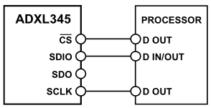
Рис. 2.7. Схема підключення датчика ADXL345 по 3-х провідному інтерфейсу SPI
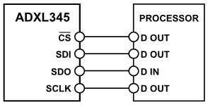
Рис. 2.8. Схема підключення датчика ADXL345 по 4-х провідному інтерфейсу SPI
Вивід (Chip Select) слугує для керування послідовною шиною та активується мікроконтролером, який є головним пристроєм на шині SPI. Передача даних розпочинається переходом лінії у низький рівень, а завершується її поверненням у високий рівень, як це ілюстровано на рис. 2.9. Вивід SCLK (Serial Clock) є лінією синхронізації послідовної шини та також контролюється мікроконтролером – ведучим пристроєм SPI. У періоди відсутності передачі даних, коли вивід перебуває у високому рівні, лінія SCLK також підтримується у високому стані.
Виводи SDI (Serial Data In) та SDO (Serial Data Out) відповідають за введення та виведення даних відповідно. Зчитування даних відбувається по передньому фронту тактового сигналу SCLK. Для здійснення передачі декількох байтів даних протягом одного сеансу необхідно активувати біт множинного байту. Кожна наступна серія з восьми тактових імпульсів SCLK після передачі адреси регістру та першого байту даних ініціює перехід ADXL345 до операції читання або запису наступного за адресою регістру. Цей процес триватиме до завершення послідовності тактових імпульсів та деактивації сигналу на виводі . Для доступу до інших регістрів необхідно, щоб між сеансами передачі сигнал CS був неактивним, а кожен новий регістр потребує окремої адресації. Діаграми обміну даними для 3-провідного інтерфейсу SPI наведено на рис. 2.9. Робота 4-провідного інтерфейсу SPI ілюстрована на рис. 2.10 та 2.11.
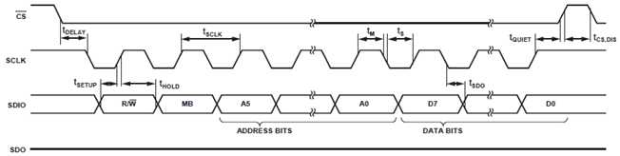
Рис. 2.9. Діаграма читання та запису при 3-х провідному підключенні до SPI
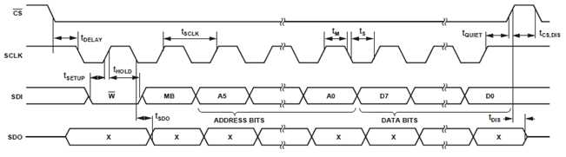
Рис. 2.10. Діаграма запису при 4-х провідиому підключенні до SPI
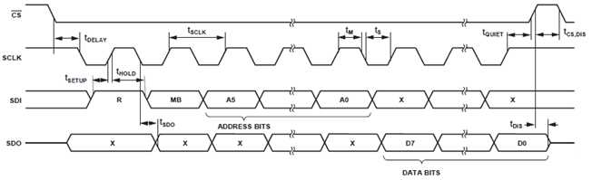
Рис. 2.11. Діаграма читання при 4-х провідному підключенні до SPI

Таблиця 2.3. Напруга цифрового входу/виходу шини SPI
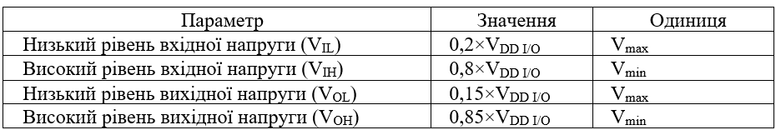

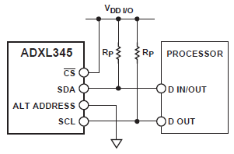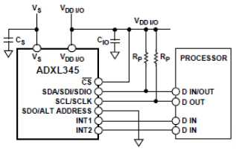
Рис. 2.12. Схема підключення ADXL345 по інтерфейсу I²C (адрес 0x53)
При підключенні виводу до V_{DD I/O} з високим рівнем, датчик ADXL345 переходить у режим I2C. Цей інтерфейс використовує двопровідне підключення (рис. 2.12) та відповідає специфікації I2C-Bus Specification and User Manual, Rev. 03 від 19 червня 2007 року (UM10204), розробленої компанією NXP Semiconductor. Інтерфейс I2C підтримує стандартну (100 kHz) та швидкісну (400 kHz) швидкості передачі даних. Доступна ініціалізація операцій запису або читання одного чи кількох байтів, як це продемонстровано на рис. 2.13.
У випадку, коли на виводі SDO/ALT ADDRESS (пін 12) встановлено високий рівень, 7-бітна I2C адреса пристрою на шині становить 0x1D (з урахуванням біта читання/запису). Відповідно, адреса для запису буде 0x3A, а для читання – 0x3B. Якщо ж на виводі SDO/ALT ADDRESS присутній низький рівень, I2C адреса пристрою на шині буде 0x53 (з подальшим бітом читання/запису). У такому разі адреса для запису становитиме 0xA6, а для читання – 0xA7.
При підключенні інших пристроїв до спільної шини I2C необхідно враховувати, що їхній робочий рівень напруги не повинен перевищувати V_{DDI/O} більш ніж на 0,3V. Для коректної роботи інтерфейсу I2C потрібні зовнішні підтягуючі резистори R_{P}. Рекомендації щодо вибору оптимальних значень цих резисторів для забезпечення належного функціонування слід шукати у специфікації шини I2C та відповідній інструкції користувача.
Таблиця 2.4. Напруга на цифровому вході/виході шини I²C
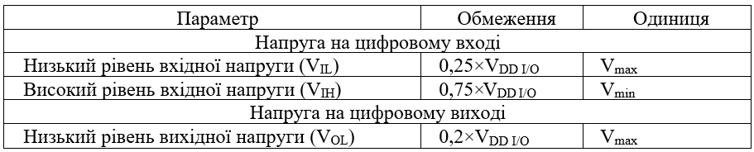
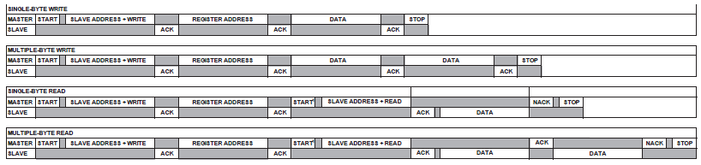
Рис. 2.13. Формат адресації I2C-пристрою
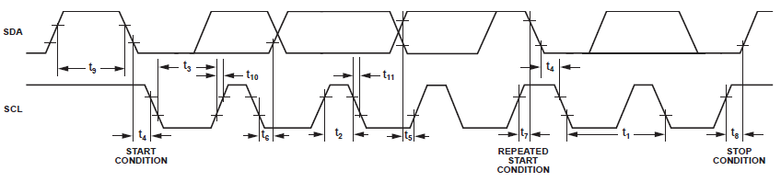
Рис. 2.14. Часова діаграма комунікації по протоколу I²C
Переривання датчика прискорення ADXL345. Акселерометр ADXL345 обладнаний двома виводами (пінами) для генерації сигналів переривання: INT1 та INT2. Допускається одночасне використання всіх доступних функцій, що ініціюють переривання, проте слід враховувати, що для деяких з них може виникнути потреба у розподілі між цими двома виводами. Для активації потрібних переривань необхідно встановити відповідні біти в регістрі INT_ENABLE, що знаходиться за адресою 0x2E.
Прив’язка конкретного переривання до виводу INT1 або INT2 визначається вмістом регістра INT_MAP за адресою 0x2F. Рекомендується налаштовувати біти переривань при їхньому відключеному стані, щоб запобігти випадковим спрацюванням під час конфігурації. Для деактивації всіх переривань необхідно записати значення 0x00 у регістр INT_ENABLE. Скидання переривання здійснюється шляхом зчитування регістрів даних (з адреси 0x32 до 0x37) або шляхом читання регістра INT_SOURCE за адресою 0x30 для інших типів переривань. Далі наведено опис переривань, які можна налаштувати в регістрі INT_ENABLE та контролювати їхній стан у регістрі INT_SOURCE.
Переривання “готовність нових даних” (DATA_READY). Воно сигналізує про появу свіжих вимірювань. Біт DATA_READY встановлюється при наявності нових даних і скидається, коли нові дані відсутні.
Переривання “одинарний поштовх” (SINGLE_TAP). Переривання SINGLE_TAP активується при виявленні одноразової події прискорення, величина якої перевищує значення, встановлене в регістрі THRESH_TAP за адресою 0x1D, і тривалість якої є меншою за час, визначений у регістрі DUR за адресою 0x21. У такому випадку встановлюється відповідний біт переривання SINGLE_TAP.
Переривання “подвійний поштовх” (DOUBLE_TAP). Переривання DOUBLE_TAP активується, коли фіксуються дві послідовні події прискорення, кожна з яких перевищує порогове значення, задане в регістрі THRESH_TAP (за адресою 0x1D), і тривалість кожної з яких не перевищує значення, встановлене в регістрі DUR (за адресою 0x21). Другий поштовх повинен відбутися після часового інтервалу, визначеного в регістрі латентності (LATENT) за адресою 0x22, але протягом загального часового вікна, заданого в регістрі WINDOW за адресою 0x23.
Переривання “активність” (Activity). Переривання Activity ініціюється, коли виміряне прискорення перевищує порогове значення, встановлене в регістрі THRESH_ACT за адресою 0x24.
Переривання “бездіяльність” (Inactivity). Переривання Inactivity генерується, коли виміряне прискорення стає меншим за порогове значення, задане в регістрі THRESH_INACT (за адресою 0x25), і цей стан триває протягом часу, що перевищує значення, встановлене в регістрі TIME_INACT (за адресою 0x26). Максимальний часовий інтервал, який можна задати в регістрі TIME_INACT, становить 255 секунд.
Переривання “вільне падіння” (FREE_FALL). Переривання FREE_FALL активується, коли виміряне прискорення стає меншим за порогове значення, встановлене в регістрі THRESH_FF за адресою 0x28, і цей стан триває протягом інтервалу часу, що перевищує значення, задане в регістрі TIME_FF за адресою 0x29. Важливо відзначити, що переривання FREE_FALL відрізняється від переривання неактивності тим, що при його виявленні завжди враховуються прискорення по всіх трьох осях, а максимальний період таймера є значно меншим і становить 1,28 секунди.
Переривання “водяний знак” (Watermark). Переривання Watermark спрацьовує, коли кількість записів у FIFO досягає значення, встановленого у відповідних бітах регістра FIFO_CTL (за адресою 0x38). Після зчитування даних з FIFO біт водяного знаку автоматично скидається.
Переривання “переповнення” (Overrun). Переривання Overrun ініціюється, коли нові дані замінюють ще не зчитані. Поведінка цього переривання залежить від встановленого режиму роботи FIFO. У режимі переповнення біт Overrun встановлюється, коли свіжі дані перезаписують непрочитані значення в реєстрах DATAX, DATAY, DATAZ, розташованих за адресами з 0x32 по 0x37. В усіх інших режимах біт переповнення активується при повному заповненні буфера FIFO. Після зчитування всього вмісту FIFO-буфера біт Overrun автоматично скидається.
Буфер FIFO. Акселерометр ADXL345 оснащений 32-рівневим буфером FIFO (першим зайшов – першим вийшов), призначеним для зниження обчислювального навантаження на мікроконтролер або мінікомп'ютер Raspberry Pi [12]. Цей буфер підтримує чотири режими роботи: обхідний (bypass), потоковий (stream), FIFO та тригерний (trigger), як детально описано в табл. 2.5. Вибір конкретного режиму здійснюється шляхом встановлення відповідних бітів FIFO_MODE в регістрі FIFO_CTL, що знаходиться за адресою 0x38.

Таблиця 2.5. Режими FIFO
D7 | D6 | Режим | Функція
0 | 0 | Bypass | Обхід FIFO.
0 | 1 | FIFO | FIFO буфер зберігає до 32 наборів вимірювань, після чого припиняє подальше накопичення. Запис нових даних відновиться лише тоді, коли буфер FIFO не буде повністю заповнений.
1 | 0 | Stream | У режимі потокової передачі FIFO зберігає 32 останні набори даних. При заповненні буфера найдавніші записані значення замінюються новими вимірюваннями.
1 | 1 | Trigger | У тригерному режимі FIFO спочатку фіксує останній набір даних безпосередньо перед надходженням тригерного сигналу, а потім продовжує накопичувати нові дані до повного заповнення буфера. Подальший збір даних відбувається лише після звільнення місця у FIFO.
Bypass-режим. У Bypass-режимі функціональність буфера FIFO відключена, і він залишається порожнім.
FIFO-режим. У режимі FIFO результати вимірювань прискорення по осях z, x та y послідовно зберігаються в буфері FIFO [12]. Коли кількість накопичених значень досягає рівня, заданого бітами вибірки в регістрі FIFO_CTL за адресою 0x38, генерується переривання Watermark. Накопичення даних у FIFO триває до його повного заповнення (до 32 наборів вимірювань по трьох осях), після чого процес запису припиняється. Після зупинки накопичення даних акселерометр продовжує функціонувати, і такі можливості, як виявлення поштовхів, залишаються доступними навіть після заповнення FIFO. Переривання Watermark (“водяний знак”) залишається активним до тих пір, поки кількість даних у буфері FIFO не стане меншою за значення, встановлене бітами вибірки в регістрі FIFO_CTL.
Stream-режим. У режимі Stream дані вимірювань прискорення по осях z, x та y безперервно записуються до FIFO-буфера. Коли кількість накопичених значень досягає рівня, встановленого у відповідних бітах регістра FIFO_CTL (за адресою 0x38), генерується переривання Watermark. FIFO продовжує зберігати дані, утримуючи останні 32 набори вимірювань по трьох осях, причому нові дані заміщують найстаріші. Переривання Watermark залишається активним до тих пір, поки кількість вимірювань у FIFO-буфері не стане меншою за значення, визначене у бітах вибірки (samples bits) регістра FIFO_CTL.
Trigger-режим (тригера). У тригерному режимі (Trigger) FIFO-буфер накопичує вимірювання прискорення по осях x, y та z, зберігаючи 32 останні набори даних. Після фіксації тригерної події та генерації сигналу переривання на вивід INT1 або INT2 (що конфігурується бітом тригера в регістрі FIFO_CTL), буфер FIFO утримує задану кількість (n, визначену бітами вибірки в FIFO_CTL) попередніх вимірювань, а потім переходить у стандартний FIFO-режим, де нові дані записуються лише за наявності вільного місця. Для забезпечення коректного завершення запису даних у FIFO після тригерної події перед початком зчитування необхідно витримати затримку не менше 5 us. Для виходу з тригерного режиму слід спочатку перевести акселерометр у режим обходу (Bypass), а потім знову активувати тригерний режим. Важливо пам’ятати, що перед переходом у режим Bypass необхідно зчитати дані з FIFO-буфера, оскільки цей режим призводить до його очищення.
Зчитування даних з FIFO-буфера. Для отримання даних, що зберігаються в FIFO-буфері, використовуються регістри DATAX, DATAY та DATAZ, розташовані за адресами з 0x32 по 0x37. У режимах FIFO, потокової передачі (Stream) та тригерному (Trigger), буфер FIFO послідовно передає збережені дані до цих регістрів, звідки вони можуть бути зчитані. При кожному зчитуванні набору даних з FIFO-буфера найстаріші значення прискорення по осях x, y та z переміщуються у відповідні регістри DATAX, DATAY та DATAZ.
При зчитуванні лише одного байта даних з FIFO, решта байтів, що належать до того ж набору вимірювань, будуть втрачені. Для отримання повної інформації про прискорення по всіх осях акселерометра необхідно використовувати команди багатобайтового зчитування.
Щоб забезпечити повне надходження найновіших даних з FIFO до регістрів DATAX, DATAY та DATAZ, перед завершенням зчитування цих регістрів і перед початком наступного сеансу необхідно здійснити читання даних з самого буфера FIFO або з регістра FIFO_STATUS за адресою 0x39. Завершенням процесу зчитування даних вважається перехід від звернення до регістра з адресою 0x37 до регістра з адресою 0x38 або поява високого рівня сигналу на виводі . Для коректної роботи SPI на частотах, що перевищують 1,6 МГц, необхідно забезпечити деактивацію сигналу на виводі тривалістю не менше 5 мікросекунд; в іншому випадку може бути недостатньо часу для обробки даних. При роботі на частоті 5 МГц загальна затримка не повинна перевищувати 3,4 мікросекунди. Зазначена проблема не є актуальною при використанні інтерфейсу I2C, оскільки його відносно низька швидкість обміну даними забезпечує необхідні часові інтервали між операціями зчитування з FIFO.
Самотестування датчика прискорення ADXL345. Акселерометр ADXL345 оснащений вбудованою функцією самотестування, яка ефективно діагностує його механічні та електронні компоненти. При активації самотестування (шляхом встановлення біта SELF_TEST у регістрі DATA_FORMAT (0x31) до механічного сенсора застосовується електростатична сила. Ця сила імітує вплив зовнішнього прискорення, викликаючи рух чутливого елемента, аналогічний тому, що реєструється при реальних прискореннях. Внаслідок цього на виходах акселерометра по осях x, y та z відбуваються зміни. Величина цієї електростатичної сили пропорційна квадрату напруги живлення (V_{S}²), тому відповідна зміна вихідного сигналу залежить від V_{S}. Цей принцип ілюстровано на рис. 2.15. Для налаштування очікуваних меж вихідних даних самотестування при різних напругах живлення можна використовувати коефіцієнти масштабування (табл.2.6).
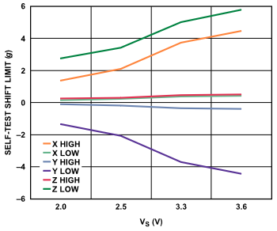
Рис. 2.15. Діапазони змін вихідного сигналу під час самотестування залежно від напруги живлення
Таблиця 2.6. Коефіцієнти масштабування вихідних даних самотестування залежно від напруги живлення Vs
Напруга живлення, В | Осі X, Y | Вісь Z
2,00 | 0,64 | 0,8
2,50 | 1,00 | 1,00
3,30 | 1,77 | 1,47
3,60 | 2,11 | 1,69
Функціонування самоперевірки в ADXL345 залежить від активації відповідної фази тестування. Максимальні та мінімальні значення, що фіксуються під час самотестування і наведені в табл. з 2.7 по 2.11, є дійсними в межах дозволеного діапазону напруги живлення. Застосування самотестування при швидкостях передачі даних, що не перевищують 100 Гц, може призвести до отримання значень, які виходять за межі очікуваного діапазону. Тому при активованій функції самоперевірки рекомендується експлуатувати датчик на швидкостях передачі даних, що перевищують 100 Гц.

Таблиця 2.7. Значення вихідних даних самотестування в LSB для діапазону вимірювання ±2g при 10-бітній або максимальній роздільній здатності (T_{A}=25ºC, Vs=2,5V, V_{DD I/O}=1,8V)
Вісь | Мін. | Макс. | Одиниця
Z | 75 | 875 | LSB (молодщий значущий біт)
X | 50 | 540 | LSB (least significant bit)
Y | -540 | -50 | LSB (молодщий значущий біт)

Таблиця 2.8. Значення даних самотестування в LSB для діапазону ±4g при 10-бітній роздільній здатності (T_{A}=25ºC, Vs=2,5V, V_{DD I/O}=1,8V)
Вісь | Мін. | Макс. | Одиниця
Z | 38 | 438 | LSB (least significant bit)
X | 25 | 270 | LSB (молодщий значущий біт)
Y | -270 | -25 | LSB (least significant bit)

Таблиця 2.9. Значення даних самотестування в LSB для діапазону ±8g при 10-бітній роздільній здатності (T_{A}=25ºC, Vs=2,5V, V_{DD I/O}=1,8V)
Вісь | Мін. | Макс. | Одиниця
Z | 19 | 219 | LSB (молодщий значущий розряд)
X | 12 | 135 | LSB (least significant bit)
Y | -135 | -12 | LSB (молодщий значущий розряд)

Таблиця 2.10. Значення даних самотестування в LSB для діапазону вимірювання ±16g при 10-бітній роздільній здатності
Вісь | Мін. | Макс. | Одиниця
Z | 10 | 110 | LSB (молодщий значущий розряд)
X | 6 | 67 | LSB (молодщий значущий розряд)
Y | -67 | -6 | LSB (молодщий значущий розряд)

Регістри датчика прискорення ADXL345 та їхнє призначення
Таблиця 2.11. Мапа регістрів
Адреса регістра |  | Назва | Тип | Значення по замовчуванню | Призначення
Значення HEX | Значення DEC
0x00 | 0 | DEVID | R | 11100101 | Device ID.
0x01 to 0x01C | 1 to 28 | Reserved |  |  | Резерв.  нема доступу
0x1D | 29 | THRESH_TAP | R/W | 00000000 | Порогове значення поштовху
0x1E | 30 | OFSX | R/W | 00000000 | Зміщення для X-осі
0x1F | 31 | OFSY | R/W | 00000000 | Зміщення для Y-осі
0x20 | 32 | OFSZ | R/W | 00000000 | Зміщення для Z-осі
0x21 | 33 | DUR | R/W | 00000000 | Тривалість поштовху
0x22 | 34 | Latent | R/W | 00000000 | Час затримки поштовху
0x23 | 35 | Window | R/W | 00000000 | Час вікна поштовху
0x24 | 36 | THRESH_ACT | R/W | 00000000 | Поріг активності
0x25 | 37 | THRESH_INACT | R/W | 00000000 | Поріг неактивності
0x26 | 38 | TIME_INACT | R/W | 00000000 | Час неактивності
0x27 | 39 | ACT_INACT_CTL | R/W | 00000000 | Дозвіл на керування віссю для виявлення активності або не активності
0x28 | 40 | THRESH_FF | R/W | 00000000 | Поріг виявлення вільного падіння
0x29 | 41 | TIME_FF | R/W | 00000000 | Час вільного падіння
0x2A | 42 | TAP_AXES | R/W | 00000000 | Контроль осі для одинарного/подвійного поштовху
0x2B | 43 | ACT_TAP_STATUS | R | 00000000 | Джерело одинарного/подвійного поштовху
0x2C | 44 | BW_RATE | R/W | 00001010 | Частота даних і керування режимами живлення.
0x2D | 45 | POWER_CTL | R/W | 00000000 | Керування споживанням енергії
0x2E | 46 | INT_ENABLE | R/W | 00000000 | Дозволи переривань
0x2F | 47 | INT_MAP | R/W | 00000000 | Керування відображенням переривання
0x30 | 48 | INT_SOURCE | R | 00000010 | Джерело переривань
0x31 | 49 | DATA_FORMAT | R/W | 00000000 | Керування представленням даних
0x32 | 50 | DATAX0 | R | 00000000 | Байт0 для осі X
0x33 | 51 | DATAX1 | R | 00000000 | Байт1 для осі X
0x34 | 52 | DATAY0 | R | 00000000 | Байт0 для осі Y
0x35 | 53 | DATAY1 | R | 00000000 | Байт1 для осі Y
0x36 | 54 | DATAZ0 | R | 00000000 | Байт0 для осі Z
0x37 | 55 | DATAZ1 | R | 00000000 | Байт1 для осі Z
0x38 | 56 | FIFO_CTL | R/W | 00000000 | Керування буфером FIFO
0x39 | 57 | FIFO_STATUS | R | 00000000 | стан FIFO
Опис функціональності регістрів акселерометра ADXL345
Регістр DEVID, доступний лише для читання, розташований за адресою 0x00.
Регістр DEVID містить унікальний і незмінний ідентифікаційний номер акселерометра, який має шістнадцяткове значення 0xE5, що відповідає десятковому значенню 229.
Регістр THRESH_TAP (адреса 0×1D) є 8-розрядним регістром читання/запису, що зберігає порогове значення для спрацьовування переривань від поштовхів (слабких ударів). Дані в цьому регістрі представлені у беззнаковому форматі. Величина виявленої події (поштовху) порівнюється із значенням, що зберігається в регістрі THRESH_TAP. Масштабний коефіцієнт для цього регістру становить 62,5 mg/LSB, що означає, що значення 0xFF відповідає +16g. Варто зазначити, що запис нульового значення в цей регістр може призвести до непередбачуваної поведінки пристрою, особливо якщо активовані переривання, пов’язані з одинарним або подвійним поштовхом.
Регістри зміщення OFSX (0x1E), OFSY (0×1F), OFSZ (0×20) по осях X, Y, Z. Регістри OFSX (адреса 0x1E), OFSY (адреса 0x1F) та OFSZ (адреса 0x20) – це 8-розрядні регістри читання/запису. Вони використовуються для встановлення користувацьких зміщень (offset) у форматі доповнення до двох (signed two’s complement). Масштабний коефіцієнт для цих регістрів становить 15,6 mg/LSB, що означає, що значення 0x7F відповідає 2g.
Регістр DUR (0x21). Регістр DUR (адреса 0×21) є 8-розрядним регістром читання/запису. Він містить беззнакове значення, що визначає максимальний час, протягом якого подія (зі значенням, що перевищує поріг, встановлений у THRESH_TAP) повинна відбутися, аби бути класифікованою як удар. Масштабний коефіцієнт для цього регістру становить 625 мкс/LSB. Варто зазначити, що запис нульового значення в цей регістр призведе до вимкнення переривань, пов’язаних з одинарним або подвійним поштовхом.
Регістр Latent (адреса 0x22). Регістр Latent – це 8-розрядний регістр читання/запису. Він містить беззнакове значення, що визначає час очікування від моменту виявлення першого поштовху до початку відліку часового вікна (для якого див. регістр Window), протягом якого можливий другий поштовх. Масштабний коефіцієнт для цього регістру становить 1,25 мс/LSB. Зверніть увагу, що запис нульового значення в цей регістр призведе до вимкнення переривань, пов’язаних з одинарним або подвійним поштовхом.
Регістр Window (адреса 0x23). Регістр Window – це 8-розрядний регістр читання/запису. Він містить беззнакове значення, що визначає тривалість часового інтервалу. Цей інтервал починається одразу після завершення періоду, заданого в регістрі Latent, і саме протягом нього може бути виявлений другий поштовх для спрацювання переривання подвійного поштовху. Масштабний коефіцієнт для цього регістру становить 1,25 мс/LSB. Важливо зазначити, що встановлення нульового значення в цей регістр призведе до вимкнення як одинарного, так і подвійного поштовхів.
Регістр THRESH_ACT (0x24). Регістр THRESH_ACT – це 8-розрядний регістр читання/запису, що зберігає порогове значення для виявлення активності. Дані в цьому регістрі мають беззнаковий формат. Величина зафіксованої події активності порівнюється зі значенням, що міститься в THRESH_ACT.
Важливо зауважити, що активація переривання активності разом із встановленням 0 у цьому регістрі може спричинити нестабільну роботу пристрою.
Регістр THRESH_INACT (0x25). Регістр THRESH_INACT – це 8-розрядний регістр читання/запису, який містить порогове значення для виявлення неактивності. Дані в ньому представлені у беззнаковому форматі, а значення події неактивності порівнюється з вмістом цього регістру. Масштабний коефіцієнт становить 62,5 mg/LSB. Важливо зазначити, що якщо переривання неактивності увімкнено, встановлення нульового значення в цьому регістрі може призвести до непередбачуваної поведінки пристрою.
Регістр TIME_INACT (0x26). Регістр TIME_INACT – це 8-розрядний регістр читання/запису (адреса 0x26), що містить беззнакове значення часового інтервалу. Протягом цього часу прискорення повинно залишатися нижче порогу, встановленого в регістрі THRESH_INACT, щоб було зафіксовано стан бездіяльності. Масштабний коефіцієнт для значень у цьому регістрі становить 1 секунда/LSB. Важливою відмінністю функції неактивності від інших функцій переривань є те, що вона використовує фільтровані вихідні дані, на відміну від інших, які можуть працювати з нефільтрованими даними.
Для спрацювання переривання по бездіяльності, щонайменше має бути згенерована одна виборка (вимір). Якщо у TIME_INACT - регістр записати значення менше за часову константу частоти даних на виході, то це приведе до того, що функція не реагуватиме. Нульове значення викличе переривання, при умові, що вихідні дані є менші за значення у THRESH_INACT - регістрі.
Для активації переривання за бездіяльністю необхідно, щоб була згенерована хоча б одна вибірка (замір). Якщо встановити значення в регістрі TIME_INACT менше за період одного циклу вихідних даних, функція детектування бездіяльності не працюватиме належним чином. Однак, якщо цей регістр буде встановлено на нуль, переривання спрацює, щойно вихідні дані опустяться нижче порогу, визначеного в регістрі THRESH_INACT.
Регістр для читання і запису ACT_INACT_CTL з адресою 0x27
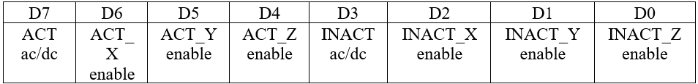
Біти ACT AC/DC та INACT AC/DC визначають тип зв’язку. Якщо встановлено значення 0, вибирається зв’язок по постійному струму (DC-coupled), тоді як значення 1 активує зв’язок по змінному струму (AC-coupled). У режимі зв’язку по постійному струму (DC-coupled) поточне значення прискорення зіставляється з даними в регістрах THRESH_ACT та THRESH_INACT для виявлення активних або неактивних станів.
При AC-зв’язаних операціях для реєстрації активності початкове значення прискорення встановлюється як опорне. Нові виміри прискорення зіставляються з цим опорним значенням. Якщо нове значення перевищує поріг, заданий у регістрі THRESH_ACT, акселерометр спрацьовує, генеруючи переривання активності.
У AC-зв’язаних операціях для визначення бездіяльності (або неактивності) використовується опорне значення для порівняння. Це опорне значення оновлюється щоразу, як тільки акселерометр перевищує встановлений поріг неактивності.
Після встановлення опорного (контрольного) значення, акселерометр порівнює різницю між цим опорним значенням та поточним прискоренням зі значенням у регістрі THRESH_INACT. Якщо ця різниця залишається меншою за поріг THRESH_INACT протягом часу, заданого в регістрі TIME_INACT, акселерометр вважається бездіяльним (неактивним) і генерує переривання бездіяльності (inactivity interrupt).
Біти дозволів INACT_x, ACT_x, INACT_у, ACT_y, INACT_z, ACT_z. Акселерометр використовує біти INACT_x, ACT_x, INACT_y, ACT_y, INACT_z, ACT_z для ввімкнення або вимкнення детектування активності та неактивності по осях X, Y та Z. Якщо, наприклад, біти ACT_x та INACT_x встановлені в 1, детектування по осі X стає активним. Такий же принцип застосовується для осей Y та Z за допомогою відповідних бітів (INACT_y, ACT_y, INACT_z, ACT_z). Встановлення будь-якого з цих бітів у 0 вимикає участь відповідної осі в детектуванні. Якщо ж усі осі вимкнені, функція детектування повністю деактивується. Для виявлення активності застосовується логічне “АБО” (OR) до всіх увімкнених осей, тобто достатньо виявити активність на одній осі. Для виявлення неактивності використовується логічне “І” (AND) для всіх увімкнених осей, що вимагає відсутності активності по всіх контрольованих осях одночасно.
Регістр THRESH_FF – це 8-бітний регістр (адреса 0x28) для читання та запису, що містить беззнакове порогове значення для виявлення вільного падіння. Акселерометр порівнює показники прискорення з усіх осей із цим значенням для визначення події вільного падіння. Щоб перетворити число з регістру THRESH_FF в міліграми (mg), використовується масштабний коефіцієнт 62,5 mg/LSB. Рекомендований діапазон значень для цього регістру становить від 300 до 600 mg (що відповідає числам 0×05 до 0×09 у регістрі). Важливо: якщо увімкнено переривання вільного падіння, встановлення нульового значення в THRESH_FF може призвести до непередбачуваної поведінки.
Регістр TIME_FF – це 8-бітний регістр (адреса 0x29) читання/запису , що містить беззнакове значення часового інтервалу. Це значення визначає мінімальну тривалість, протягом якої показання прискорення по всіх осях повинні бути нижчими за поріг, встановлений у THRESH_FF, для того, щоб було згенеровано переривання вільного падіння. Важливо: якщо функція переривання вільного падіння активована, нульове значення в цьому регістрі може призвести до небажаної поведінки. Рекомендований часовий інтервал для запису в TIME_FF становить 100–350 мс, що відповідає значенням 0x14–0x46 у регістрі. Коефіцієнт масштабування для молодшого значущого розряду (LSB) становить 5 мс.

Регістр TAP_AXES з адресою 0x2A (можна читати і записувати)
Біт Suppress у регістрі TAP_AXES дає змогу запобігти перериванню подвійного поштовху. Це відбувається, якщо величина прискорення між двома поштовхами перевищує значення, встановлене в регістрі THRESH_TAP.
Біти TAP_z enable, TAP_y enable, TAP_x enable в регістрі TAP_AXES контролюють участь відповідних осей (x, y, або z) у виявленні переривань поштовху. Якщо один з цих бітів встановлений, вісь буде задіяна у детектуванні. Натомість, встановлення відповідного біта в нуль вимикає вісь з цього процесу.

Регістр для читання ACT_TAP_STATUS з адресою 0x2B
Біти ACT_X_source, ACT_Y_source, ACT_Z_source, TAP_Z_source, TAP_Y_source, TAP_X_source в регістрі ACT_TAP_STATUS вказують, яка з осей першою ініціювала детектування поштовху (або слабкого удару) чи активності. Значення 1 для будь-якого з цих бітів означає, що відповідна вісь була задіяна в події, тоді як 0 свідчить про її відсутність.
Біти ACT_X_source, ACT_Y_source, ACT_Z_source, TAP_Z_source, TAP_Y_source, TAP_X_source в регістрі ACT_TAP_STATUS не скидаються автоматично; натомість, вони перезаписуються новими даними, якщо такі стають доступними. Щоб забезпечити коректну обробку, регістр ACT_TAP_STATUS необхідно прочитати перед тим, як очищувати переривання. Якщо вісь вимкнена з детектування подій, відповідний вихідний біт очищається і залишатиметься таким до наступної події – активності, одинарного або подвійного поштовху – за умови, що ця вісь знову буде активована.
Біт Asleep регістра ACT_TAP_STATUS інформує про поточний стан акселерометра: значення 1 вказує на перебування пристрою в режимі сну, тоді як 0 означає, що він активний.

Регістр для читання і запису BW_RATE з адресою 0x2C
D7 | D6 | D5 | D4 | D3 | D2 | D1 | D0
0 | 0 | 0 | LOW_POWER | Частота дискретизації

Біт LOW_POWER у регістрі BW_RATE контролює режим енергоспоживання акселерометра. Нульове значення цього біта активує нормальний режим роботи, тоді як встановлення його в 1 переводить пристрій у режим зниженого енергоспоживання, при цьому рівень шуму дещо зростає.
Біти D3, D2, D1, D0 у регістрі BW_RATE (так звані “біти частоти” (Rate bits)) визначають смугу пропускання, а також частоту вимірювання прискорення та оновлення вихідних даних акселерометра. За замовчуванням встановлено значення 0x0A, що відповідає частоті вимірювання та оновлення у 100 Гц [13]. Важливо, щоб частота вимірювання та оновлення даних відповідала обраній частоті комунікаційного протоколу. Використання занадто високої частоти вимірювання та оновлення при низькій швидкості зв’язку може призвести до некоректних даних.
Таблиця 2.12. Залежність між струмом споживання і частотою вихідних даних (T_{A}=25ºC, Vs=2,5V, V_{DD I/O}=1,8V)
Частота дискретизації, Гц | Полоса пропускання, Гц | Біти D0 … D3, які задають частоту, регістр BW_RATE | Струм споживання датчика прискорення, мкА
3200 | 1600 | 1111 | 140
1600 | 800 | 1110 | 90
800 | 400 | 1101 | 140
200 | 100 | 1011 | 140 (90)
100 | 50 | 1010 | 140 (50)
50 | 25 | 1001 | 90 (45)
25 | 12,5 | 1000 | 60 (40)
12,5 | 6,25 | 0111 | 45
3,13 | 1,56 | 0101 | 40
1,56 | 0,78 | 0100 | 34
0,78 | 0,39 | 0011 | 23
0,39 | 0,20 | 0010 | 23
0,20 | 0,10 | 0001 | 23
0,10 | 0,05 | 0000 | 23

Регістр для читання і запису POWER_CTL з адресою 0x2D
Біт Link у регістрі POWER_CTL керує послідовністю детектування активності та бездіяльності, якщо обидві функції переривання увімкнено. Якщо Link встановлено в 1, детектування активності затримується до моменту виявлення бездіяльності. Після того, як активність буде зареєстрована, починається детектування бездіяльності, а потім знову активності. Таким чином, біт Link зв’язує функції переривання активності та бездіяльності, роблячи їх послідовними.
Коли біт Link має нульове значення, функції активності та бездіяльності працюють одночасно. У цьому випадку, якщо акселерометр виводиться з режиму сну вручну, рекомендується перевести його в режим standby, а потім повернути в робочий режим з відповідними налаштуваннями. Це необхідно для забезпечення коректної роботи, оскільки без цієї процедури перші кілька зразків даних після обнулення біта Link можуть містити додатковий шум, особливо якщо пристрій перебував у режимі сну.
Опис біта AUTO_SLEEP у регістрі POWER_CTL. Якщо біт Link у регістрі POWER_CTL встановлено на лог. 1, то активація біта AUTO_SLEEP дозволяє конфігурувати датчик ADXL345 для функціонування в режимі автоматичного сну.
У режимі автоматичного сну (auto-sleep) акселерометр автоматично переходить у стан зниженого енергоспоживання. Це відбувається за умови, що активоване переривання за неактивністю і датчик виявив неактивність. Неактивність вважається зафіксованою, коли значення прискорення опускається нижче порога, заданого в регістрі THRESH_INACT, і залишається таким протягом часу, визначеного в регістрі TIME_INACT. Якщо ж функція активності є дозволеною та фіксується активність, ADXL345 автоматично виходить зі сплячого режиму й повертається до робочого стану. При цьому швидкість обміну даними встановлюється згідно зі значенням у регістрі BW_RATE. Варто зазначити, що встановлення біта AUTO_SLEEP на нуль (0) вимикає функцію автоматичного переходу в сплячий режим, і акселерометр працюватиме постійно.
Біт Measure у регістрі POWER_CTL керує режимом роботи акселерометра. Коли значення цього біту дорівнює 0, акселерометр переходить у режим standby, що забезпечує мінімальне споживання енергії. Якщо ж біт Measure встановлений у 1, ADXL345 активує режим вимірювання.
Біт Sleep у регістрі POWER_CTL дозволяє керувати режимом сну акселерометра. Якщо цей біт має значення 0, пристрій працюватиме у звичайному режимі. Встановлення біту Sleep у 1 активує режим сну (sleep mode), що призводить до відключення переривань DATA_READY, припинення передачі даних до буфера FIFO та перемикання частоти вимірювань відповідно до налаштувань у бітах wakeup. Важливо зазначити: якщо вимикаємо режим сну (очищуємо біт Sleep), необхідно спочатку перевести сенсор у режим очікування (standby), а потім знову увімкнути режим вимірювання. Це потрібно для коректного калібрування акселерометра після виходу зі сну, оскільки інакше перші отримані дані можуть містити шуми.
Біти Wakeup в регістрі POWER_CTL визначають частоту, з якою акселерометр зчитуватиме дані, перебуваючи в режимі сну (sleep mode). Детальні значення частот наведені в табл. 2.13.
Таблиця 2.13. Налаштування частоти зчитувань в режимі сну
через біти Wakeup
Налаштування бітів Wakeup для режиму сну (sleep mode) |  | Частота вибірки, Гц
D1 | D0 | Частота вибірки, Гц
0 | 0 | 8
0 | 1 | 4
1 | 0 | 2
1 | 1 | 1

Регістр для читання і запису INT_ENABLE з адресою 0x2E
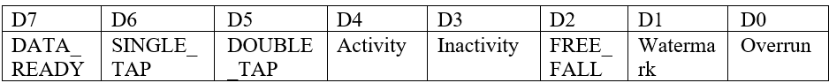
Ці біти забезпечують контроль над генерацією переривань: значення 1 активує їх для відповідних функцій, тоді як 0 деактивує цю можливість.
Біти DATA_READY, Watermark та Overrun лише активують виведення переривань; відповідні функції працюють постійно. Спершу рекомендується налаштувати ці переривання, а вже потім увімкнути їхнє виведення.
Регістр для читання і запису INT_MAP з адресою 0x2F
Біти в регістрі INT_MAP, що мають значення 0, спрямовують відповідні переривання на вихід INT1. Натомість, біти, встановлені в 1, надсилають переривання на вихід INT2. Усі обрані переривання для певного виходу об’єднуються логічною операцією АБО (OR).
Регістр INT_SOURCE з адресою 0x30 призначений лише для читання та слугує індикатором того, які функції переривання були активовані певною подією. Якщо біт у цьому регістрі має значення 1, це означає, що відповідна функція переривання спрацювала на подію. Натомість, значення 0 свідчить про те, що подія не відбулася або переривання не було активовано.
Деякі біти в INT_SOURCE мають особливу поведінку, незалежно від налаштувань регістра INT_ENABLE:
- Watermark, DATA_READY, і Overrun: Ці біти завжди встановлюються в 1, коли відбуваються відповідні події (досягнення водяного знаку в FIFO, готовність нових даних, переповнення буфера). Вони скидаються лише після зчитування даних з регістрів DATAX, DATAY, DATAZ. Зокрема, Watermark та DATA_READY можуть вимагати багаторазового зчитування, що є типовим для роботи в FIFO-режимі.
- Інші біти переривань: Усі інші біти в регістрі INT_SOURCE та їхні відповідні переривання автоматично обнуляються (скидаються) при кожному зчитуванні самого регістра INT_SOURCE.

Регістр для читання і запису DATA_FORMAT з адресою 0x31
Регістр DATA_FORMAT відповідає за встановлення формату даних, що містяться в регістрах з адресами від 0x3 до 0x37. Щоб запобігти виникненню переповнення, дані, що перевищують межі ±16g, підлягають обрізанню.
Біт SELF_TEST у регістрі DATA_FORMAT контролює процес самотестування сенсора. Коли цьому біту присвоюється значення 1, генерується сила самотестування, яка створює помітний зсув у вихідному сигналі. І навпаки, встановлення значення 0 для цього біту деактивує силу самотестування.
Біт SPI у регістрі DATA_FORMAT контролює режим роботи інтерфейсу SPI. Якщо встановити цей біт у 1, акселерометр перейде в 3-провідний режим SPI. Обнулення ж біта SPI активує 4-провідний режим SPI.
Біт INT_INVERT у регістрі DATA_FORMAT визначає полярність активного рівня переривання. Якщо записати 0 у цей біт, переривання буде активним при високому рівні сигналу (логічна 1). Натомість, запис 1 у INT_INVERT інвертує цю логіку, роблячи переривання активним при низькому рівні сигналу (логічний 0).
Біт FULL_RES регістра DATA_FORMAT визначає роздільну здатність акселерометра. При 1 (встановлено) активується режим повної роздільної здатності, де вихідна роздільна здатність залежить від g-діапазону, встановленого бітами діапазону, з фіксованим масштабним коефіцієнтом 4 mg/LSB. Якщо FULL_RES скинуто в 0, пристрій функціонує в 10-бітній роздільній здатності, і біти діапазону тоді задають як максимальний g-діапазон, так і масштабний коефіцієнт.
Біт Justify (вирівнювання) у регістрі DATA_FORMAT визначає метод вирівнювання даних. Встановлення цього біта в 1 активує ліве вирівнювання (MSB – старший значущий біт). Натомість, якщо біт Justify скинуто в 0, буде вибрано праве вирівнювання (LSB – молодший значущий біт) зі знаковим розширенням.
Функція вибору діапазону вимірювання акселерометра реалізована через спеціальні біти (Range bits), розташовані в регістрі DATA_FORMAT.
У табл.2.14 показано біти вибору g-діапазону вимірювання.
Таблиця 2.14. Вибір діапазону вимірювання в g
Біти Range |  | Діапазон вимірювання в одиницях g
D1 | D0 | Діапазон вимірювання в одиницях g
0 | 0 | ±2
0 | 1 | ±4
1 | 0 | ±8
1 | 1 | ±16
Результати вимірювань по кожній осі зберігаються у шести восьмирозрядних, доступних лише для читання, регістрах: DATAX0, DATAX1, DATAY0, DATAY1, DATAZ0, DATAZ1 (адреси 0x32–0x37). Ці регістри містять вихідні дані сенсора.
Дані вимірювань розподілені за осями таким чином: регістри 0x32 і 0x33 містять інформацію для осі X, 0x34 і 0x35 – для осі Y, а 0x36 і 0x37 – для осі Z. Щодо вихідних даних, то для кожної осі старший байт (MSB) зберігається у регістрі з більшою адресою (наприклад, DATAX1 для осі X), а молодший байт (LSB) – у регістрі з меншою адресою (DATAX0 для осі X). Аналогічний порядок застосовується для осей Y та Z.
Регістр DATA_FORMAT (розташований за адресою 0x31) відповідає за визначення формату даних. Рекомендується зчитувати байти даних з усіх регістрів за один сеанс, щоб запобігти зміні даних між послідовними операціями читання сусідніх регістрів.

Регістр для читання і запису FIFO_CTL з адресою 0x38
Біти FIFO_MODE у регістрі FIFO_CTL призначені для конфігурування режимів роботи FIFO, як це описано в табл. 2.15.

Таблиця 2.15. Режими FIFO
Налаштування |  | Режим | Функція
D7 | D6 | Режим | Функція
0 | 0 | Bypass | FIFO не використовується.
0 | 1 | FIFO | FIFO може зберігати до 32 значень. Досягнувши цього ліміту, він зупиняє збір даних. Накопичення інформації поновлюється, щойно в FIFO з’являється вільне місце.
1 | 0 | Stream | FIFO функціонує як циклічний буфер, зберігаючи останні 32 значення даних. Коли FIFO заповнюється, новіші дані автоматично замінюють найстаріші.
1 | 1 | Trigger | FIFO зберігає останні отримані значення даних до моменту спрацювання тригерної події. Після спрацювання тригера FIFO продовжує збирати дані, доки буфер повністю не заповниться. Нові дані надходять лише тоді, коли буфер не є заповненим.
Біт Trigger у регістрі FIFO_CTL визначає, до якого виходу переривання буде прив’язана подія. Якщо біт Trigger має нульове значення, подія буде асоційована з виходом INT1. Установка цього біта в логічну 1 активує вихід INT2.
Біти Samples в регістрі FIFO_CTL. Призначення бітів Samples у регістрі FIFO_CTL залежить від поточного режиму FIFO, як зазначено в табл. 2.16. Якщо ці біти обнулено, біт статусу водяного знаку (watermark status bit) в регістрі INT_SOURCE негайно встановлюється, незалежно від вибраного режиму FIFO. Таке обнулення бітів Samples може призвести до небажаних результатів, особливо якщо використовується режим тригера.

Таблиця 2.16. Призначення бітів Samples
Режим FIFO | Призначення бітів Samples
Bypass | Немає.
FIFO | Визначає необхідну кількість входжень у FIFO для генерації переривання за ‘водяним знаком’ (watermark interrupt).
Stream | Задає поріг заповнення FIFO, при досягненні якого генерується переривання “водяного знаку” (watermark interrupt).
Trigger | Визначає, скільки значень зберігатиметься у FIFO буфері до активації тригерної події.
Регістр тільки для читання FIFO_STATUS з адресою 0x39
D7 | D6 | D5 | D4 | D3 | D2 | D1 | D0
FIFO_TRIG | 0 | Entries
Біт FIFO_TRIG у регістрі FIFO_STATUS вказує на стан тригерної події FIFO. Значення 1 цього біта означає, що подія тригера FIFO настала, тоді як 0 інформує про її відсутність.
Біти Entries в рег. FIFO_STATUS. Кількість даних, що наразі перебувають у буфері FIFO, відображається бітами Entries регістра FIFO_STATUS. Щоб прочитати ці дані, потрібно звернутися до регістрів DATAX, DATAY та DATAZ.
Зчитувати дані з буфера FIFO рекомендується у пакетному або багатобайтовому режимі. Це пов’язано з тим, що після будь-якого читання (чи однобайтового, чи багатобайтового) кожен рівень FIFO очищується. Буфер FIFO може зберігати до 32 значень, що відповідає 33 доступним входам у будь-який момент.

2.4. Проєктування апаратного забезпечення системи моніторингу віброприскорень
Блок-схема та структура розробленої системи моніторингу вібраційних прискорень, представлені на рис. 2.14. Cистема моніторингу вібраційнних прискорень включає такі основні компоненти:
- Мінікомп’ютер Raspberry Pi 3B: Цей пристрій є основою системи, відповідаючи за збір та обробку даних, отриманих від сенсора вібрації.
- 3-осьовий MEMS-акселерометр ADXL345: Використовується як безпосередній датчик вібраційних прискорень;
- Флеш-пам’ять: На ній інстальовано операційну систему Raspbian, необхідні драйвери та ПЗ, а також зберігаються зібрані дані.
- 7-дюймовий графічний TFT-дисплей: Призначений для візуалізації інформації, що надходить з Raspberry Pi 3.
- Інтерфейси бездротової комунікації з ПК: Забезпечують зв’язок системи моніторингу з ПК для передачі даних або віддаленого керування.

а
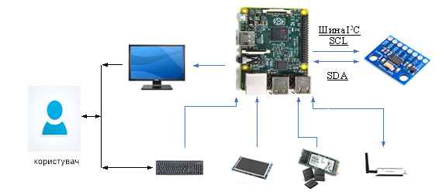 б
Рис. 2.14. Блок- (а) і структурна схеми (б) системи моніторингу вібраційних прискорень на мінікомп’ютері Raspberry Pi 3 Model B і цифровоому датчику прискорень ADXL345
Структуру системи можна формалізувати за допомогою кортежу:
Структура_системи=[М_{ЗЗІ}, М_{ЗОЗІ}, М_{ЗВІ}] (2.1)
де М_{ЗЗІ} є множиною складових, що належать до засобів збору інформації; М_{ЗОЗІ} є множиною засобів збору, обробки та зберігання інформації; М_{ЗВІ} є множиною засобів відображення інформації.
- Множина засобів збору інформації (М_{ЗЗІ}): Включає акселерометр. У майбутньому, при вдосконаленні чи розширенні системи, ця множина може доповнюватися кількома акселерометрами або іншими типами датчиків.
- Множина засобів збору, обробки та збереження інформації (М_{ЗОЗІ}): Охоплює мінікомп’ютер, флеш-пам’ять, інтерфейси бездротової комунікації та інші допоміжні елементи.
- Множина засобів відображення інформації (М_{ЗВІ}): Наразі представлена монітором міні-комп’ютера Raspberry Pi.
Апаратне забезпечення системи моніторингу вібраційних прискорень базується на міні-комп’ютері Raspberry Pi 3 Модель B та 3-осьовому цифровому датчику прискорень ADXL345, як це зображено на рис. 2.14.
Датчик прискорення (акселерометр) ADXL345 монтується на об’єкт дослідження, наприклад, на фрезу фрезерного верстата. Він підключається до міні-комп’ютера Raspberry Pi через шину I2C. Raspberry Pi збирає та обробляє дані вимірювань вібрацій, отримані з цього 3-осьового датчика. Цифровий датчик прискорення (акселерометр) ADXL345 від компанії Analog Devices вирізняється низьким енергоспоживанням, 13-бітною роздільною здатністю та діапазоном до +/-16g. Користувач може обирати бажаний діапазон вимірювань: +/-2g, +/-4g, +/-8g або +/-16g. Отримані результати вимірювань доступні у вигляді двобайтових чисел, які можна зчитати побайтно через цифрові інтерфейси I2C або SPI.
ADXL345 належить до класу ємнісних акселерометрів, що працюють у смузі пропускання від 0,05 до 1600 Hz. Цей пристрій дозволяє вимірювати різні типи прискорень, включно з динамічними прискореннями, низькочастотними вібраціями, статичним прискоренням вільного падіння, рухом та кутами нахилу. Швидкість, з якою сенсор здатен виявляти зміни прискорення, безпосередньо залежить від його смуги пропускання. Наприклад, він може детектувати вібрації з частотами до 1000 Hz. Для коректного перетворення вібраційних сигналів у цифровий код, частота дискретизації аналого-цифрового перетворювача (АЦП) акселерометра має бути щонайменше вдвічі вищою за смугу пропускання (відповідно до теореми Найквіста-Шеннона-Котельникова) [17]. Максимальна частота дискретизації АЦП акселерометра ADXL345 становить 3200 Hz.
Акселерометр ADXL345 розроблений для роботи з напругою живлення в діапазоні від 2,0 до 3,6V. Він відрізняється надзвичайно низьким енергоспоживанням: у режимі очікування (standby mode) струм становить лише 0,1 мкА, а під час активних вимірювань — від 25 до 130 мкА. Акселерометр ADXL345 пропонує гнучкість у виборі роздільної здатності. Він може працювати у двох режимах: фіксована 10-бітна і нефіксована максимальна роздільна здатність. У режимі фіксованої 10-бітної роздільної здатності, роздільна здатність залишається сталою. У режимі нефіксованої максимальної роздільної здатності, роздільна здатність змінюється залежно від обраного діапазону вимірювання прискорення. Максимальна роздільна здатність, яку може досягти ADXL345, становить 13 біт. Це доступно при діапазоні вимірювання прискорення ±16g, де чутливість (масштабний коефіцієнт) складає 4 mg/LSB для всього g-діапазону.
Акселерометр (датчик прискорення) здатний виявляти одиночні та подвійні поштовхи, а також відстежувати активність/неактивність (рух або спокій). Крім того, цей датчик оснащений функцією реагування на вільне падіння. Акселерометр ADXL345 підтримує обмін даними через цифрові інтерфейси I2C, а також 3-провідний або 4-провідний SPI. Крім того, пристрій оснащений гнучкою системою режимів переривань, що дозволяє вибирати між двома можливими пінами переривань. Діапазон вимірювання та смуга пропускання датчика налаштовуються за допомогою відповідних параметрів. Датчик здатен функціонувати в широкому температурному діапазоні — від -40°C до +85°C, а також витримувати ударні навантаження до 10000g.
Система моніторингу вібраційних прискорень відстежує вібрацію в реальному часі, наприклад, ріжучих інструментів верстата, та аналізує її параметри. Якщо виникають неприпустимі вібрації, система видає попереджувальні повідомлення або призупиняє роботу верстата. Це допомагає запобігти виробництву бракованої продукції, а також можливим несправностям та аваріям.
Система моніторингу вібраційних прискорень повинна оперативно надавати користувачеві необхідну інформацію. Це дозволить вживати профілактичних заходів, ґрунтуючись на аналізі спектру вібрації, характерного для конкретного верстату чи обладнання.
Впровадження цієї системи на виробництві має значні переваги. Вона запобігає несправностям шпинделя верстата, захищає ріжучий інструмент та унеможливлює брак оброблюваних деталей. Контролюючи ударні навантаження на ключових вузлах верстата, система ефективно запобігає економічним збиткам. Крім того, ця система моніторингу віброприскорень може бути інтегрована безпосередньо в системи числового програмного керування (ЧПК). Система дає змогу своєчасно попередити ймовірні несправності та оперативно провести профілактичні заходи. Моніторинг вібрації необхідно здійснювати як у часовій, так і в частотній областях. Система безперервно відстежує стан верстата в реальному часі, виконуючи широкосмугові вимірювання віброприскорень, віброшвидкостей та вібропереміщень. У встановленому діапазоні частот визначають кілька попереджувальних та застережних меж. Ці частотні діапазони охоплюють увесь вібраційний спектр верстата, що дозволяє аналізувати вібрації у відповідних областях на предмет перевищення допустимих норм по всьому частотному спектру.
Система здійснює моніторинг вібрацій протягом визначеного часу у трьох частотних діапазонах:
- низькочастотний діапазон: Має регульовану ширину смуги та призначений для визначення вібропереміщень;
- середньочастотний діапазон: Також з регульованою шириною смуги, використовується для визначення віброшвидкостей;
- високочастотний діапазон: Характеризується регульованою шириною смуги та слугує для визначення віброприскорень.
Вибір смуг пропускання здійснюється на основі типу верстата, умов його експлуатації та характерних очікуваних пошкоджень.
Система здійснює математичну обробку даних, використовуючи ШПФ (FFT). Це дозволяє записувати спектри вібрацій та аналізувати частотний діапазон у реальному часі. Програмне забезпечення системи включає наступні функціональні модулі: запису, усереднення та порівняльного аналізу.
Функція запису відповідає за збереження спектрів вібрації. Функція усереднення обчислює середнє значення цих спектрів, що необхідно для подальшої побудови сумарного спектра вібрацій. Натомість, функція порівняльного аналізу застосовується для виявлення змін у режимах роботи обладнання.

Розділ 3

Алгоритмічне забезпечення системи моніторингу віброприскорень

3.1. Алгоритми калібрування датчика прискорення ADXL345
Мініатюрні цифрові акселерометри – це механічні структури з рухомими елементами, які дуже чутливі до механічних впливів, таких як удари та прискорення. Важливою характеристикою акселерометра є зміщення при 0g, оскільки воно встановлює поріг для вимірювання фактичного прискорення. При монтажі механічної системи акселерометра в чіп можуть виникати додаткові похибки вимірювання. Ці похибки часто зумовлені напруженням, що виникає під час встановлення компонента (акселерометра) на друковану плату із застосуванням різних наповнювачів. Тому, для компенсації їх впливу, рекомендується калібрувати виріб після його остаточного виготовлення.
Найпростіший спосіб відкалібрувати акселерометр це використання методу калібрування з єдиною точкою, що передбачає знаходження середнього значення з проведених вимірювань. Цей метод полягає в орієнтуванні акселерометра таким чином:
- z-вісь має бути спрямована вздовж гравітаційного поля, при цьому прискорення вздовж цієї осі дорівнюватиме 1g;
- x-вісь та y-вісь розташовуються перпендикулярно до гравітаційного поля, тому прискорення вздовж цих осей дорівнюватиме 0g.
Рекомендовано виконати не менше 10 вимірювань з частотою 100 Гц та інтервалом 0,1 секунди між ними.
Середні виміряні значення для осей X_{0g} та Y_{0g} представлюять собою значення OFFEST (зміщення або похибки) відповідно для X- та Y-осі. Щоб компенсувати ці похибки й отримати реальні значення прискорення, необхідно відняти OFFSET-значення від вихідних (виміряних) значень датчика прискорення:
(3.1)
(3.2)
де X_{ACTUAL}, Y_{ACTUAL} – це фактичні значення прискорення; X_{MEAS}, Y_{MEAS} – виміряні знчення прискорення (сирі дані з акселерометра); X_{0g}, Y_{0g} – середні значення зміщень (OFFSETs), визначені вздовж відповідних осей при нульовому прискоренні (0g).
Вимірювання по осі Z виконуються у гравітаційному полі +1g. Під час калібрування приймається ідеальна чутливість S_{Z} по осі Z.
Для визначення зміщення вздовж осі Z, значення S_{Z} віднімають від показання Z_{+1g}. Отримане зміщення потім, для розрахунку реального (фактичного) значення прискорення, віднімають від нових виміряних значень прискорення.
(3.3)
(3.4)
Датчик прискорення ADXL345 має можливість автоматично компенсувати вихідні значення виміряних прискорень. Для цього використовуються значення, записані у спеціальні OFFSET-регістри: OFSX (0x1E) для осі X; OFSY (0x1F) для осі Y; OFSZ (0x20) для осі Z. Дані з цих регістрів додаються до значення прискорення вздовж відповідної осі. Отриманий результат потім записується в регістри даних: DATAX0 (0x32) та DATAX1 (0x33) для осі X; DATAY0 (0x34) та DATAY1 (0x35) для осі Y; DATAZ0 (0x36) та DATAZ1 (0x37) для осі Z.
Ці регістри характеризуються коефіцієнтом перетворення 15,6 mg/LSB, і він залишається незалежним від обраного діапазону вимірювання прискорення. Для молодшого біта (LSB) цей коефіцієнт перетворення становить 15,6 mg/LSB. Регістри враховують знак, тому при значенні 0x7F отримуємо приблизно +2g, а при значенні 0x80 – -2g.
Розглянемо приклад, де акселерометр ADXL345 ініціалізовано з 13-бітною роздільною здатністю та чутливістю 256 LSB/g (діапазон вимірювання ±2g). Вісь Z орієнтована вздовж поля тяжіння. Припустимо, що отримали наступні значення прискорень по осях: X-вісь: +8LSB; Y-вісь: –11LSB; Z-вісь: +7LSB. З рівнянь (3.1) - (3.4), отримаємо X0g=+8LSB, Y0g=–11LSB, Z0g=+7LSB. Зазначимо, що при максимальній роздільній здатності один молодший значущий біт (LSB) відповідає прискоренню 3,9mg. Значення, що додається в регістр зміщення (OFFSET-регістр), береться з протилежним знаком та округлюється до найближчого значення молодшого значущого біту (LSB):
X_{OFFSET} = -round(8/4) = -2 LSB (3.5)
Y_{OFFSET} = -round(-11/4) = 3 LSB (3.6)
Z_{OFFSET} = -round(7/4) = -2 LSB (3.7)
Ці значення записуються до відповідних регістрів: OFSX (0x1E), OFSY (0x1F) та OFSZ (0x20). Наприклад, значення 0xFE, 0x03, 0xFE будуть записані в ці регістри відповідно. Важливо пам’ятати, що, як і всі інші регістри акселерометра ADXL345, OFFSET-регістри не зберігають записані значення після відключення живлення. Це означає, що калібрування необхідно проводити заново або завантажувати збережені значення при кожному ввімкненні пристрою. Як приклад, розглянемо калібрування датчика прискорення ADXL345 по одній точці:
3, 0, 245; 2, 1, 247; 3, 1, 245
X_{0g}=3, X_{offset}=-1; Y_{0g}=0,Y_{offset}=0; Z_{+1g}=245, Z_{offset}=3.
X_{a}=0,00, Y_{a}=0,00, Z_{a}=1,01 (259)
Повторне ввімкнення живлення датчика ADXL345 призводить до обнулення OFFSET-регістрів, які за замовчуванням міститимуть значення 0x00. Наприклад, якщо реальна чутливість становить -250 LSB/g, зміщення буде 15 LSB, а не 9 LSB. Для зменшення похибки рекомендується використовувати додаткові точки вимірювання по X, Y та Z осях.
Для досягнення точнішого калібрування застосовують метод калібрування по двох точках на кожну вісь. Це означає, що для трьохосьового акселерометра знадобиться до шести точок вимірювання. Якщо вісь розмістити послідовно в полі +1g і -1g, виміряні вихідні дані будуть такими:
A_{+1g}[g]=A_{OFF}+(1g×Gain) (3.8)
A_{-1g}[g]=A_{OFF}-(1g×Gain) (3.9)
де A_{OFF} – зміщення в g. Ці 2 точки можна використати, щоб визначити зміщення (OFFSET) і коефіцієнт підсилення (GAIN):
(3.10)
(3.11)
де вимірювання +1g і -1g, A_{+1g} і A_{-1g}, є в одиниці g.
Даний підхід до калібрування також сприяє мінімізації ефектів міжосьової чутливості. Це пояснюється тим, що під час проведення вимірювань для вимірювальної осі, осі, перпендикулярні до неї, розташовані в умовах нульової гравітації (0 g). Ці дані згодом використовуються для віднімання початкового зміщення з показників акселерометра, після чого отриманий результат ділиться на відповідний коефіцієнт підсилення:
(3.12)
де A_{OUT} і A_{OFF} вказано в одиниці g.
У рівняннях 3.8 – 3.12, розрахунки A_{OFF} (зміщення) та Gain (коефіцієнт підсилення) базуються на припущенні, що значення прискорення A_{+1g} та A_{-1g} виражені в одиницях g. Якщо ж прискорення задано в mg: розрахунок A_{OFF} у рівнянні 3.10 залишається без змін; розрахунок Gain у рівнянні 3.11 потрібно розділити на 1000 для переведення одиниць вимірювання. Результати двоточкового калібрування акселерометра ADXL345 представлені в табл. 3.1.
AccelMin: -247 -256 -256
AccelMax: 264 254 246

X1g_up=1,03; X1g_down=-0,96
Xoffset=0,03; Xgain=1,00

Y1g_up=0,99; Y1g_down=-1,00
Yoffset=-0,00; Ygain=0,99

Z1g_up=0,96; Z1g_down=-1,00
Zoffset=-0,02; Zgain=0,98
AccelX=-0,01; AccelY=0,05; AccelZ=1,00
Таблиця 3.1. Результати калібрування датчика ADXL345 по 2-х точках
Вісь | +1g | -1g | Зміщення (OFFSET) | Коеф. підсилення (Gain)
X | 1,03 (264) | -0,96 (-247) | 0,03 | 1,0
Y | 0,99 (254) | -1,00 (-256) | -0,00 | 0,99
Z | 0,96 (246) | -1,00 (-256) | -0,02 | 0,98
Розроблене апаратне забезпечення базується на міні-комп'ютері Raspberry Pi та включає цифровий трьохосьовий датчик прискорення ADXL345, флеш карту пам’яті і сенсорний TFT-дисплей. Ця система здатна виконувати всі визначені функції, зберігаючи при цьому відносно низьку вартість.

3.2. Алгоритм вимірювання віброприскорень з допомогою датчика ADXL345
Щоб налаштувати акселерометр ADXL345, його слід під’єднати до міні-комп’ютера Raspberry Pi 3 Model B, наприклад, через інтерфейс I2C (рис. 3.1) [18]. Шина I2C акселерометра ADXL345 підтримує дві швидкості передачі даних: cтандартний режим до 100 Кбіт/с і швидкий режим до 400 Кбіт/с. Вибір I2C-адреси датчика ADXL345 на шині здійснюється за допомогою виводу SDO/ALT_ADDRESS. Високий логічний рівень на виводі SDO/ALT_ADDRESS встановлює 7-бітну I2C-адресу 0x1D₁₆ (0011101₂). Низький логічний рівень на SDO/ALT_ADDRESS встановлює I2C-адресу 0x53₁₆ (1010011₂). Для коректної роботи I2C-інтерфейсу виводи SDA та SCL необхідно під’єднати до напруги живлення V_{DDI/O} через підтягуючі резистори Rp (номіналом 4,7 кОм або 10 кОм). Важливо пам’ятати, що при швидкості передачі даних по шині I2C 100 Кбіт/с, максимальна частота вимірювання прискорення не повинна перевищувати 800 Гц.
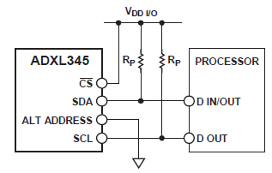
Рис. 3.1. Під’єднання ADXL345 (з адресою 0x53) на шину I²C міні-комп’ютера Raspberry Pi
Обмін даними між Raspberry Pi та датчиком ADXL345 відбувається за такою схемою: спочатку мінікомп’ютер Raspberry Pi надсилає по шині I2C адресу регістра пристрою (з якого потрібно зчитати або в який записати дані). Після цього здійснюється або запис необхідних даних у вказаний регістр, або зчитування потрібних байтів з акселерометра.
Для коректного налаштування акселерометра ADXL345 необхідно виконати кілька послідовних кроків:
- Спершу потрібно активувати режим вимірювання. Це робиться шляхом встановлення 3-го біта в рег. POWER_CTL за адресою 0x2D, куди слід записати значення 0x08.
- Далі, важливо визначити бажаний формат даних, записавши відповідне значення в рег. DATA_FORMAT (адреса 0x31).
- Нарешті, для компенсації можливих відхилень, необхідно задати значення зміщення (OFSZ, OFSY, OFSX) для кожної осі, записавши їх у відповідні рег.: 0x20 для OFSZ, 0x1F для OFSY та 0x1E для OFSX.
Регістр DATA_FORMAT відіграє ключову роль у налаштуванні того, як виміряні дані відображаються в регістрах DATAX (0x32, 0x33), DATAY (0x34, 0x35) та DATAZ (0x36, 0x37), а також керує іншими функціями. Роздільна здатність вимірювань прискорення контролюється бітом FULL_RES у цьому регістрі. Якщо цей біт встановлений, активується режим розширеної роздільної здатності, яка визначається значеннями, заданими в бітах Range. Якщо ж FULL_RES дорівнює нулю, пристрій працює з 10-бітною роздільною здатністю, а результат вимірювання та коефіцієнт розрахунку будуть залежати від встановлених меж діапазону.
Біт Justify у регістрі DATA_FORMAT визначає вирівнювання результату вимірювання в реєстрах DATAX, DATAY та DATAZ. Запис ‘1’ у біт Justify встановлює вирівнювання за лівим краєм (LSB), тоді як ‘0’ забезпечує вирівнювання за правим краєм (MSB).
Таблиця 3.2. Біти D0, D1 в регістрі BW_RATE – налаштування діапазону вимірювання прискорення у g-одиницях
Значення бітів |  | Діапазон вимірювання прискорення, в одиницях g
D1 | D0 | Діапазон вимірювання прискорення, в одиницях g
0 | 0 | ±2
0 | 1 | ±4
1 | 0 | ±8
1 | 1 | ±16

Регістр BW_RATE використовується для налаштування частоти вихідних даних. Детальні параметри конфігурації представлені в табл. 3.2 та 3.3. Зокрема, біти Rate цього ж регістра BW_RATE відповідають за встановлення конкретної частоти вихідних даних (табл. 3.3).
Таблиця 3.3. Регістр для читання і запису BW_RATE з адресою 0x2C
D7 | D6 | D5 | D4 | D3 | D2 | D1 | D0
0 | 0 | 0 | LOW_POWER | Rate

Таблиця 3.4. Полоса пропускання, частота дискретизації датчика ADXL345, Регістр BW_RATE з адресою 0x2C
Частота дискретизації (вибірки) даних, Гц | Полоса пропускання, Гц | Значення бітів від D0 до D3 у BW_RATE регістрі
3200 | 1600 | 1111
1600 | 800 | 1110
800 | 400 | 1101
400 | 200 | 1100
200 | 100 | 1011
100 | 50 | 1010
50 | 25 | 1001
25 | 12,5 | 1000
12,5 | 6,25 | 0111
6,25 | 3,13 | 0110
3,13 | 1,56 | 0101
1,56 | 0,78 | 0100
0,78 | 0,39 | 0011
0,39 | 0,20 | 0010
0,20 | 0,10 | 0001
0,10 | 0,05 | 0000
Діапазон частоти вимірювань регулюється шляхом встановлення бітів D0-D3 у регістрі BW_RATE. Якщо біт FULL_RES увімкнений, акселерометр використовує масштабний коефіцієнт 3,9 mg/LSB, незалежно від обраного діапазону вимірювань. Тобто, одне найменш значуще значення (LSB) завжди відповідає 3,9 mg прискорення. У випадку, коли біт FULL_RES деактивовано (значення 0), ADXL345 працює в 10-бітному режимі. Тоді значення mg/LSB визначається бітами діапазону D1 і D0, як це показано в табл. 3.4.
Таблиця 3.5. Масштабний коефіцієнт для різних діапазонів вимірювання прискорень
Діапазон вимірювання в одиницях g | Масштабний коефіцієнт, mg/LSB
Повний діапазон, якщо FULL_RES біт = 1 | 3,9
±2 (10-бітний режим) | 3,9
±4 (10-бітний режим) | 7,8
±8, (10-бітний режим) | 15,6
±16 (10-бітний режим) | 31,2
Якщо в регістр DATA_FORMAT записати 0x0B, то буде встановлено діапазон +/-16g та 13-бітна роздільна здатність.
Щоб компенсувати виміряні значення прискорення, OFFSET-значення можна програмно записати для кожної осі до регістрів OFFSET: OFSX (адреса 0x1E), OFSY (адреса 0x1F) та OFSZ (адреса 0x20). Важливо зазначити, що значення OFFSET обчислюються для кожного акселерометра індивідуально, оскільки кожен пристрій має свої унікальні зміщення. Це означає, що кожний акселерометр калібрується окремо. Приклад коду для такого налаштування представлено нижче [18]:
unsigned char status = 1, temp=0;
fd=wiringPiI2CSetup(ADXL345_ADDRESS); // ініціалізація датчика ADXL345 на шині I2C
temp=ADXL345_GetRegisterValue(ADXL345_DEVID);
if (temp!=ADXL345_ID) status=0;
printf("ADXL345 Device ID: 0x%x, Status: %u\n", temp, status);
ADXL345_SetRegisterValue(ADXL345_BW_RATE, (0x00|ADXL345_RATE(0x0A))); ADXL345_SetRegisterValue(ADXL345_DATA_FORMAT, (0x00|ADXL345_RANGE(ADXL345_RANGE_PM_16G)|ADXL345_FULL_RES));
ADXL345_SetRegisterValue(ADXL345_FIFO_CTL, (0x00|ADXL345_FIFO_MODE(0x2)|ADXL345_SAMPLES(0x1E)));
ADXL345_SetRegisterValue(ADXL345_INT_MAP,(0x00|~ADXL345_WATERMARK));
ADXL345_SetRegisterValue(ADXL345_INT_ENABLE,(0x00|ADXL345_WATERMARK));
ADXL345_SetPowerMode(0x1);
Тепер перейдемо до зчитування даних з акселерометра. Нові дані прискорення для осей X, Y та Z зберігаються у відповідних парах регістрів:
- для осі X: DATAX0 (адреса 0x32) і DATAX1 (адреса 0x33);
- для осі Y: DATAY0 (адреса 0x34) і DATAY1 (адреса 0x35);
- для осі Z: DATAZ0 (адреса 0x36) і DATAZ1 (адреса 0x37).
Кожен з цих регістрів є восьмирозрядним.
Для кожної осі виміряне прискорення представлено двома байтами: молодшим байтом DATAx0 і старшим байтом DATAx1, де “x” позначає вісь вимірювання (X, Y або Z). Зокрема: регістри DATAX0 і DATAX1 (адреси 0x32, 0x33) містять вихідні дані прискорення, виміряні вздовж осі X; регістри DATAY0 і DATAY1 (адреcи 0x34, 0x35) зберігають вихідні дані для осі Y; регістри DATAZ0 і DATAZ1 (адреси 0x36, 0x37) містять вихідні дані для осі Z. Щоб запобігти потенційній втраті даних, важливо зчитувати всі шість байтів із регістрів даних за одну сесію. Це пов’язано з тим, що вміст регістрів може оновитися між окремими операціями зчитування. Функція читання даних для кожної осі виглядає наступним чином:
void ADXL345_GetXyz(int16_t* x, int16_t* y, int16_t* z) {
*x=ADXL345_GetRegisterValue(ADXL345_DATAX1)<<8; // читає старший байт для осі X
*x+=ADXL345_GetRegisterValue(ADXL345_DATAX0); // читає молодший байт для осі X
*y=ADXL345_GetRegisterValue(ADXL345_DATAY1)<<8; // читає старший байт для осі Y
*y+=ADXL345_GetRegisterValue(ADXL345_DATAY0); // читає молодший байт для осі Y
*z=ADXL345_GetRegisterValue(ADXL345_DATAZ1)<<8; // читає старший байт для осі Z
*z+=ADXL345_GetRegisterValue(ADXL345_DATAZ0); // читає молодший байт для осі Z
}
Прочитані 16-розрядні дані перетворюємо на значення прискорення. Для цього дані з регістрів кожної осі множимо на масштабний коефіцієнт, який залежить від роздільної здатності датчика прискорення ADXL345 та його діапазону вимірювання. У проєкті встановлено режим з 13-бітною роздільною здатністю та масштабним коефіцієнтом 3,9 mg/LSB. Тому дані спочатку множимо на 0,0039, а потім, щоб перетворити їх на значення прискорення в м/с², множимо ще на 9,80665 м/с² (прискорення вільного падіння). Програмна реалізація даного перетворення наведена нижче:
void ADXL345_GetAccXYZ(double* acc_x, double* acc_y, double* acc_z) {
int16_t x, y, z;
ADXL345_GetXyz(&x, &y, &z);
// +/-16g 13 бітний режим 3.9 mg/LSB
*acc_x=(double)x*ADXL345_MG_LSB_FULL_RES/1e3*9.8;
*acc_y=(double)y*ADXL345_MG_LSB_FULL_RES/1e3*9.8;
*acc_z=(double)z*ADXL345_MG_LSB_FULL_RES/1e3*9.80665;
}

3.3. Алгоритм обчислення ДПФ
Дискретне перетворення Фур’є (ДПФ) є потужним інструментом, широко застосовуваним у сфері цифрової обробки сигналів. Його модифікації лежать в основі таких технологій, як стиснення аудіо у формат MP3 та зображень у формат JPEG. Це перетворення також незамінне для частотного аналізу дискретних (або оцифрованих аналогових) сигналів. ДПФ працює з дискретними функціями, які формуються шляхом вибірки послідовних значень із неперервних функцій. Крім того, ДПФ дає змогу ефективно розв’язувати диференціальні рівняння в частинних похідних та здійснювати операції згортки.
ДПФ це широко визнаний інструмент для спектрального аналізу сигналів, що активно використовується як у науковій сфері, так і в різноманітних технічних галузях. Розроблено численні ефективні алгоритми ДПФ, що забезпечують високу обчислювальну швидкість. Пряме ДПФ:
, k=0,…,N-1 (3.1)
Звортнє ДПФ:
, n=0, …, N-1 (3.2)
де N – загальна кількість відліків сигналу та компонентів його розкладу; x_{n} , n=0..N-1 – виміряні дискретні значення сигналу, що слугують вхідними даними для прямого перетворення і вихідними для зворотного; X_{k}, k=0..N-1 – N комплексних амплітуд, що складають вихідний сигнал. Вони є результатом прямого перетворення і вхідними для зворотного; їхня комплексність дозволяє визначити як амплітуду, так і фазу. , – реальна амплітуда k-го синусоїдального компонента; arg(X_{k}) – фаза k-го синусоїдального компонента; k – індекс відповідної частоти. Частота k-го сигналу визначається як k/T, де T — період збору вхідних даних.
ДПФ розкладає сигнал на синусоїдальні складові (гармоніки), частоти яких варіюються від одного коливання за період до N-1 коливання за період (+ константа). Однак, оскільки частота дискретизації становить N відліків за період, складові високої частоти можуть бути відображені некоректно, що призводить до виникнення муарового ефекту. Як наслідок, друга половина з N комплексних амплітуд фактично є дзеркальним відображенням першої і не містить додаткової інформації.
Вихідні дані дискретного перетворення Фур’є X_{k} формують масив комплексних чисел, що містить детальну інформацію про частоти, амплітуди та фази синусоїд (гармонік), які складають вхідний сигнал. Перша половина цього масиву X_{k} містить члени з додатною частотою, тоді як друга половина – з від’ємною. Крім того, якщо вхідний сигнал є дійснозначним, то перша половина масиву буде спряженою до другої половини частотних членів, а спектр виявиться симетричним. Саме тому у випадку дійснозначних сигналів зазвичай зосереджуються лише на першій половині масиву (сигналах з додатною частотою).
Швидке перетворення Фур’є (ШПФ, FFT) – це ефективний алгоритм обчислення ДПФ. Цей чисельний метод дозволяє виразити частотний вміст набору даних, які виміряні протягом певного часу. Хоча вихідні дані часто є неперервними та представляють собою форму сигналу, для їхньої чисельної обробки необхідно провести вибірку через регулярні інтервали часу з визначеною частотою дискретизації.
Для швидкого обчислення FFT використано бібліотеку Fast Fourier Transform in the West (FFTW3) [19]. Це C-бібліотека, призначена для розрахунку ДПФ (DFT). Вона підтримує перетворення в одному або кількох вимірах, працює з дійсними та комплексними вхідними даними довільного розміру, а також виконує дискретні косинусні та синусні перетворення (DCT/DST). FFTW3 є дуже універсальною, адже дозволяє обчислювати комплексні й дійсні перетворення Фур’є для будь-якої кількості вимірів та доступна у версіях з одинарною та подвійною точністю. Хоча її початкова розробка була орієнтована на Unix-системи, наразі існують реалізації для інших апаратно-програмних платформ. Бібліотека FFTW3 є безкоштовним програмним забезпеченням і розповсюджується за ліцензією GPL (GNU Public License). Наразі актуальною офіційною версією є 3.3.10, яку можна завантажити з вебсайту http://www.fftw.org/download.html [19]. FFTW3 використовує алгоритм ШПФ, що дозволяє значно збільшити швидкість обчислень, яка залежить від обсягу вхідних даних.
Бібліотека FFTW3 не виконує обчислення виразів, подібних до (3.1) або (3.2), натомість вона реалізує ненормалізоване пряме перетворення Фур’є (ПФ): та ненормалізоване зворотнє ПФ: .
Бібліотека FFTW3 пропонує 4 підпрограми для обчислення дискретного перетворення Фур’є:
- одновимірне ДПФ для комплексних чисел: призначене для обробки одномірних масивів комплексних даних;
- одновимірне ДПФ для дійсних чисел: застосовується до одномірних масивів дійсних даних, включаючи випадки з парною або непарною симетрією (відомі як дискретне косинусне або синусне перетворення відповідно);
- багатовимірне ДПФ для комплексних чисел: використовується для обробки багатовимірних масивів комплексних даних;
- багатовимірне ДПФ для дійсних чисел: призначене для роботи з багатовимірними масивами дійсних даних.
Приклад програмного коду на C для обчислення одновимірного ДПФ, що приймає дійсні вхідні числа та генерує вихідний масив комплексних чисел за допомогою бібліотеки FFTW3, наведено нижче:
#include <fftw3.h>
int main(void)
{
int n_fft=1024; // кількість відліків сигналу
double fsample=150; // частота дискретизації
double *in_data; // масив з вхідними даними
double *out_data, *x, *y, t; int k;
fftw_plan fft_plan; // план ШПФ
// виділення пам’яті для вхідного і вихідного масивів даних для ШПФ
in_data=(double*)fftw_malloc(sizeof(double)*n_fft);
out_data=(double*)fftw_malloc(sizeof(double)*n_fft);
…..
// план одновимірного ШПФ для масиву дійсних чисел
fft_plan=fftw_plan_r2r_1d(n_fft, in_data, out_data, FFTW_R2HC, FFTW_ESTIMATE);
fftw_execute(fft_plan);
x=(double*)malloc(sizeof(double)*(n_fft/2)); // частота
y=(double*)malloc(sizeof(double)*(n_fft/2)); // спектр. інтенсивність, амплітуда
x[0]=0; y[0]=sqrt(out[0]*out[0]);
for (k=1; k<(n_fft/2); k++) { x[k]=((double)k)*fsample/((double)n_fft);
double a=out_data[k]; double b=out_data[nfft-k]; y[k]=sqrt(a*a+b*b);
}
fftw_destroy_plan(fft_plan); fftw_free(in_data); fftw_free(out_data); free(y); free(x);
Приклад C-коду, що демонструє виконання дискретного перетворення Фур’є для масиву дійсних вхідних чисел, який генерує масив комплексних вихідних чисел, із застосуванням бібліотеки FFTW3:
double *in_data; fftw_complex* out_data; double *x, *y, t;
int k, n_out=((n_fft/2)+1);
fftw_plan fft_plan; // план ШПФ
// вхідний і вихідний масиви для ШПФ
in_data=(double*)fftw_malloc(sizeof(double)*n_fft);
out_data=(fftw_complex*)fftw_malloc(sizeof(fftw_complex)*((n_fft/2)+1));
// план ШПФ одновимірного масиву дійсних чисел на вихідний масив комплексних чисел
fft_plan=fftw_plan_dft_r2c_1d(n_fft, in_data, out_data, FFTW_ESTIMATE); fftw_execute(fft_plan);
x=(double*)malloc((n_fft/2)*sizeof(double));
y=(double*)malloc((n_fft/2)*sizeof(double));
for (k=0; k<n_fft/2; k++) {
x[k]=((double)k)*fs/((double)n_fft); double a=out_data[k][0]; double b=out_data[k][1];
y[k]=sqrt(a*a+b*b); printf("X[%lf]=%lf\n", x[k], y[k]);
}
fftw_destroy_plan(fft_plan); fftw_free(in_data); fftw_free(out_data); free(x); free(y);

3.4. Алгоритм роботи системи моніторингу вібраційних прискорень
Алгоритм роботи системи моніторингу вібраційних прискорень складається з наступних кроків (рис. 3.2):
- Ініціалізація: Сенсор ADXL345 активується на шині I2C.
- Перевірка: Зчитується та перевіряється ID-номер (ADXL345_ID) акселерометра ADXL345 з регістра ADXL345_DEVID (0x00) на шині I2C. Значення має бути 0xE5.
- Конфігурація акселерометра: Здійснюється налаштування всіх необхідних параметрів ADXL345.
- Режим роботи: Сенсор переводиться в активний режим (запис байта 0x00), а смуга пропускання встановлюється на 100 Гц (запис байта 0x0A). Це реалізується за допомогою функції ADXL345_SetRegisterValue(ADXL345_BW_RATE, (0x00 | ADXL345_RATE(0x0A))).
- Налаштування даних: Конфігурується формат даних, діапазон вимірювання (±16g), налаштування переривань та форматування виміряних даних. Це здійснюється за допомогою функції ADXL345_SetRegisterValue(ADXL345_DATA_FORMAT, (0x00 | ADXL345_RANGE(ADXL345_RANGE_PM_16G) | ADXL345_FULL_RES)).
- Збір даних: Вимірюються віброприскорення по осях X, Y та Z. Крок вимірювання t_{sample} розраховується як 10⁶/F_{sample}, F_{sample} – частота вибірки.
- Обчислення значень: Розраховуються фактичні значення віброприскорень accelx, accely, accelz у діапазоні 0..10⁶/F_{sample} за формулою: accelxx[i]*scale_factor*9.80665, де xx позначає вісь (X, Y або Z). Масштабний коефіцієнт scale_factor для 13-бітної роздільної здатності з FULL_RES=1 дорівнює 0.0039g/LSB. Обчислені значення записуються у відповідні масиви.
- Зберігання даних: Розраховані значення прискорень зберігаються у файлах: fp_samples_accel_z, fp_samples_accel_y, fp_samples_accel_x та fp_samples_accel.
- Спектральний аналіз: Виконується ДПФ за допомогою функції adxl345_spectrum_analysis(ADXL345_SAMPLES_NO, Fsample).
- Візуалізація: Отримані спектральні дані зберігаються у файлах, а потім будуються графіки, що відображають часову зміну віброприскорень та їх спектри.

Рис. 3.2. Алгоритм роботи системи моніторингу вібраційних прискорень

Розділ 4

Програмне забезпечення збору та опрацювання даних системи моніторингу віброприскорень

Програмний драйвер збору та опрацювання даних з датчика ADXL345
Для взаємодії з акселерометром ADXL345 розроблено спеціальний драйвер та супутнє програмне забезпечення. Цей програмний комплекс дозволяє не лише обмінюватися даними з датчиком прискорення, але й налаштовувати його відповідно до індивідуальних потреб користувача.
Значення прискорення, отримані для кожної з осей (X, Y та Z), зберігаються у відповідних файлах: accel_x.dat, accel_y.dat, та accel_z.dat. Драйвер для акселерометра ADXL345 розроблено на мові C. Для його створення використано бібліотеку WiringPi, яка надає функції для роботи з інтерфейсом I2C, та крос-компілятор gcc, оптимізований для Raspberry Pi.
Для візуалізації даних розроблені shell-сценарії: accel_plotting_time_domain.sh для графіків віброприскорень у часовій області, а також spectra_plotting_frequency_domain.sh та all_spectra_plotting_frequency_domain.sh для відображення спектрів у частотній області. Програмне забезпечення створено для ОС Raspberry Pi OS (раніше Raspbian Jessie). Це офіційна та безкоштовна Unix-подібна ОС, побудована на Debian, є оптимізованою для апаратних можливостей мінікомп’ютерів Raspberry Pi. Розроблене ПЗ надає користувацький інтерфейс системи, здійснює збір та опрацювання даних, зберігає їх на карті пам’яті microSD, візуалізує опрацьовані дані у вигляді графіків, а також забезпечує мережеву комунікацію з ПК.
Розроблене ПЗ надає можливість порівнювати відносну інтенсивність кожної частотної складової. Крім того, воно дозволяє проводити багатоканальні вимірювання, обробляти та аналізувати дані, що надходять від кількох акселерометрів ADXL345, підключених до міні-комп’ютера Raspberry Pi.
Система здійснює запис та збереження даних з кожного каналу для подальшого аналізу. Це дозволяє моніторити інтенсивність віброприскорень у режимі реального часу.
Функціонал розробленого драйвера датчика прискорення ADXL345 та відповідного програмного забезпечення детально описано в додатку 1.
Для створення програмного модуля, що відповідає за збір та обробку інформації від датчика прискорення ADXL345, використовувалися загальнодоступні програмні засоби. Зокрема, це включає: операційну систему Raspbian Jessie, крос-платформний компілятор gcc, а також драйвер для комунікації з датчиком ADXL345.

4.2. Програмний модуль для одержання спектру віброприскорень з використанням бібліотеки FFTW3
Для конвертації даних віброприскорень, отриманих з акселерометра, з часової області в частотну, було розроблено програмний модуль, який використовує ДПФ (DFT). Програмне забезпечення обчислює ДПФ з допомогою бібліотеки FFTW3. Отримані спектральні дані віброприскорення для кожної осі (X, Y, Z) записуються у відповідні файли: spectrum_accel_x.dat, spectrum_accel_y.dat, та spectrum_accel_z.dat.
У додатку 2 наведено фрагмент програмного коду модуля, що здійснює отримання спектру вібросигналу за допомогою бібліотеки FFTW3.
Створене програмне забезпечення забезпечує моніторинг вібрацій об’єкта в реальному часі. Воно дозволяє візуалізувати віброприскорення у часовій області, а також виконувати DFT-аналіз для отримання амплітудних спектрів. Це дає змогу визначити максимальні амплітуди вібрацій на певних частотах, що є критично важливим для локалізації джерела вібрації та розробки стратегій щодо її усунення чи мінімізації.
На рис. 4.1 представлена структурна схема розробленого програмного забезпечення для системи моніторингу віброприскорень.

Рис. 4.1. Стуктурна схема розробленого програмного забезпечення для системи моніторингу віброприскорень

4.3. Дослідження роботи макету системи моніторингу віброприскорень
На рис. 4.2 представлений макет системи моніторингу віброприскорень, реалізованої на базі мінікомп’ютера Raspberry Pi 3 Model B та цифрового датчика прискорення ADXL345. Результати функціонування системи візуалізовані на рис. 4.3 – 4.9. Зокрема, рис. 4.3 – 4.6 демонструють зміну віброприскорень вздовж осей X, Y, Z, а також загальне прискорення. Рисунки 4.7 – 4.9 відображають графіки спектру віброприскорень для кожної з осей X, Y та Z.
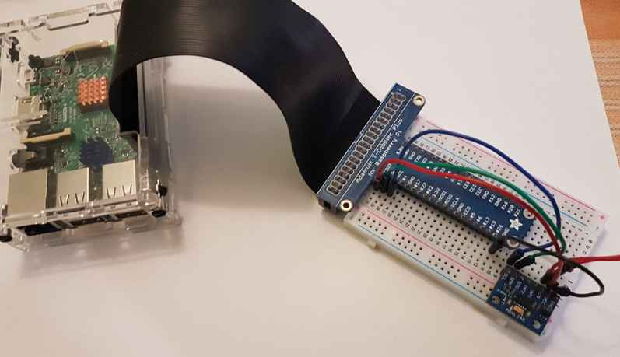
Рис. 4.2. Макет системи моніторингу віброприскорень з підключеним датчиком прискорення ADXL345 до комп’ютера Raspberry Pi 3 Model B
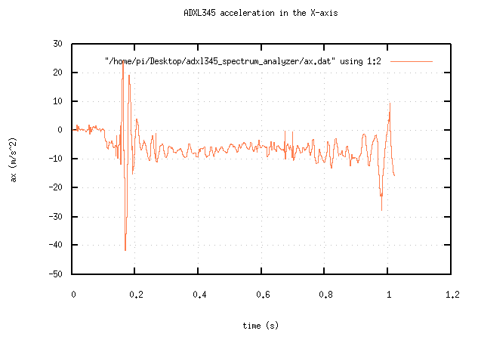
Рис. 4.3. Зміна прискорення, виміряна датчиком ADXL345 вздовж осі X

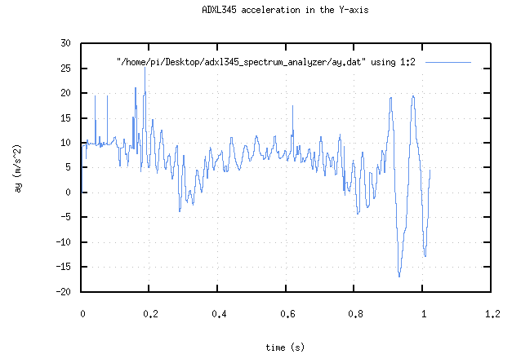
Рис. 4.4. Зміна прискорення, виміряна датчиком ADXL345 вздовж осі Y

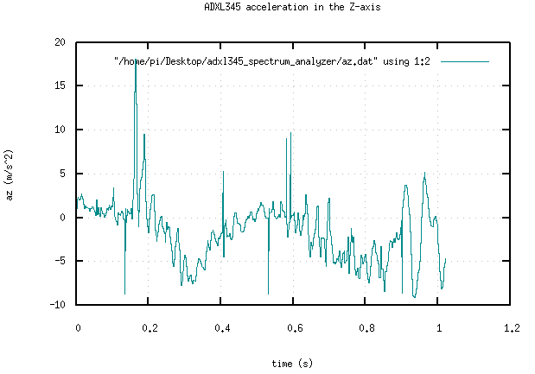
Рис. 4.5. Зміна прискорення, виміряна датчиком ADXL345 вздовж осі Z
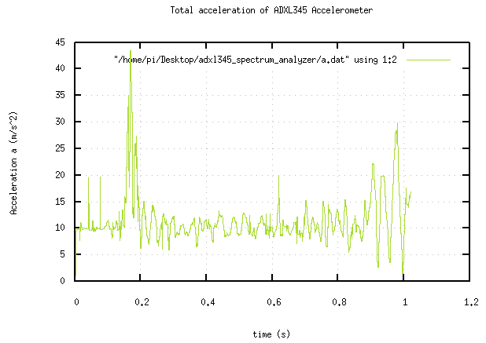
Рис. 4.6. Зміна результуючого прискорення вздовж осей X, Y та Z

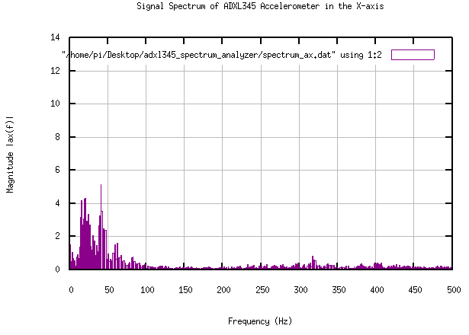
Рис. 4.7. Розподіл амплітуд віброприскорень за частотою вздовж осі X

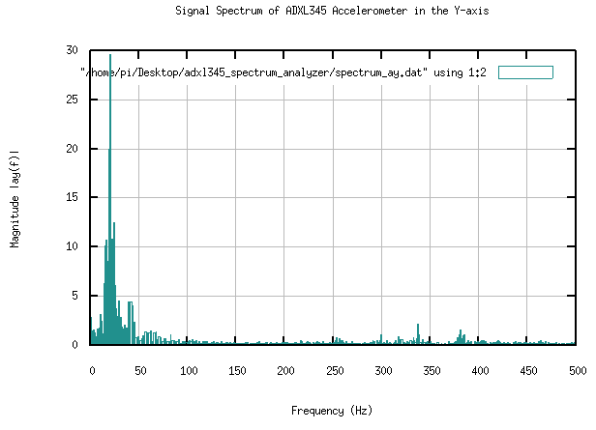
Рис. 4.8. Розподіл амплітуд віброприскорень за частотою вздовж осі Y
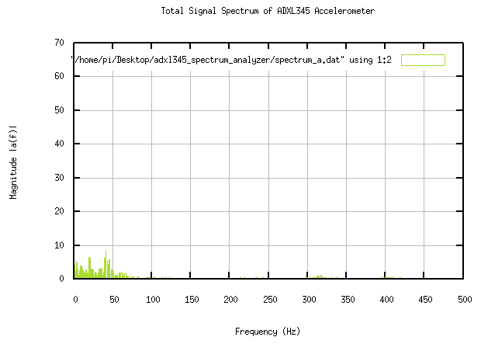
Рис. 4.9. Розподіл амплітуд віброприскорень за частотою вздовж осі Z

Висновки
У дипломній роботі проаналізовано технічну літературу, що стосується методів і засобів виявлення та моніторингу вібрацій. Досліджено технічні характеристики цифрових датчиків прискорення (акселерометрів) ADXL345, які використовуються як сенсори вібрації. Крім того, розроблено блок-схему, загальну структуру та алгоритми збору й обробки даних системи для моніторингу та аналізу спектрів віброприскорень.
Система моніторингу віброприскорень працює у режимі реального часу. Її модульна архітектура дозволяє швидко та легко модифікувати пристрій.
Розроблена система дозволяє ефективно аналізувати вібрації, щоб запобігати можливим аваріям та браку продукції. Це також допоможе зменшити витрати, пов’язані з виходом з ладу ріжучого інструменту, деталей та вузлів машинного обладнання.
Спроєктовано та реалізовано апаратне забезпечення системи моніторингу віброприскорень. Її апаратне забезпечення складається з міні-комп’ютера Raspberry Pi третього покоління модель B, трьохосьового цифрового мікроелектромеханічного датчика прискорення ADXL345 та кольорового TFT-дисплею. Ця розробка вирізняється ефективним технічним підходом та оптимальними економічними затратами.
Створено програмне забезпечення для системи моніторингу та аналізу віброприскорень. Воно є модифікованим та доступним для вільного використання. У рамках цього проєкту було створено: програмний модуль-драйвер для збору та обробки даних з цифрового 3-осьового датчика прискорення ADXL345, програмний модуль для отримання спектру віброприскорень з використанням бібліотеки FFTW3; Shell-скрипти для побудови графіків зміни сигналів вібрації у часі та їх амплітудно-частотних спектрів. Створене програмне забезпечення забезпечує: користувацький інтерфейс системи; збір та аналіз даних; збереження даних у файли на microSD карті пам’яті; візуальне представлення даних.
Досліджено функціонування прототипу системи моніторингу віброприскорень, яка виконує перетворення сигналів віброприскорення з часової області в частотну за допомогою алгоритму ДПФ. На основі отриманих даних були побудовані графіки віброприскорень та їх спектрів.
Низька вартість цього проєктного рішення пояснюється використанням відносно недорогих апаратних компонентів загального призначення та вільно розповсюджуваного програмного забезпечення.

Список використаних літературних джерел
- Системи моніторингу і контролю вібрацій [Електронний ресурс]. – Режим доступу: https://www.analog.com/en/resources/analog-dialogue/articles/intro-to-mems-vibration-monitoring.html, https://www.metrixvibration.com/resources/blog/what-is-a-vibration-monitoring-system, https://www.dynapar.com/technology/vibration-analysis/.
- G. Rață, M. Raț. System for Monitoring and Analysis of Vibrations at Electric Motors // Intern. Journal of Emerging Technology and Advanced Engineering. – 2014. – Vol. XXI, Issue 3. – P. 97–104.
- Milovančević, A. Veg, A. Makedonski, J. Stefanović Marinović. Embedded Systems for Vibration Monitoring // Facta Universitatis. Series: Mechanical Engineering. – 2014. – Vol. 12, Issue 2. – P. 171–181.
- S. M. S. Rocha, J. F. S. Feiteira, P. S. N. Mendes, U. P. B. Da Silva, R. F. Pereira. Method to Measure Displacement and Velocity from Acceleration Signals // Intern. Journal of Engineering Research and Applications. – 2016. – Vol. 6, Issue 6. – P. 52–59.
- H. Sekiya, K. Kimura, C. Miki. Technique for Determining Bridge Displacement Response Using MEMS Accelerometers // Sensors. – 2016. – Vol. 16, Issue 2. – P. 257. doi: 10.3390/s16020257.
- D. Goyal, B. S. Pabla. Development of non-contact structural health monitoring system for machine tools // Journal of Applied Research and Technology. – 2016. – Vol. 14, Issue 4. – P. 245–258. doi: 10.1016/j.jart.2016.06.00.
- Albarbar, S. Mekid, A. Starr, R. Pietruszkiewicz. Suitability of MEMS Accelerometers for Condition Monitoring: An experimental study // Sensors. – 2008. – Vol. 8, Issue 2. – P. 784 – 799. doi: 10.3390/s8020784.
- Adam Hjort & Mans Holmberg. Measuring mechanical vibrations using an Arduino as a slave I/O to an EPICS control system. –Department of Physics and Astronomy, Uppsala University, Sweden. –June 2015. - pp. 25.
- Subimal Bikash Chaudary, Mainak Sengupta, Kaushik Mukherjee. Vibration Monitoring of Rotating Machines Using MEMS Accelerometer. – Internatiomal Journal of Sceintific Engineering and Research. – Vol. 2 Issue 9, September 2014 – pp. 7.
- Raspberry Pi 3 Model B [Електронний ресурс]. – Режим доступу: https://www.raspberrypi.org/products/raspberry-pi-3-model-b/, https://us.rs-online.com/m/d/4252b1ecd92888dbb9d8a39b536e7bf2.pdf, https://binaryupdates.com/introduction-of-raspberry-pi-3-model-b/.
- ОС Raspberry Pi OS [Електронний ресурс]. – Режим доступу: https://www.raspberrypi.com/software/, https://www.raspberrypi.com/software/operating-systems/.
- Опис акселерометра ADXL345 [Електронний ресурс]. – Режим доступу: https://www.analog.com/media/en/technical-documentation/data-sheets/adxl345.pdf, https://aruneworld.com/embedded/embedded-sensors/adxl345/, https://cdn.sparkfun.com/assets/9/1/8/9/9/ADXL345.pdf.
- 3-Axis, ±2 g/±4 g/±8 g/±16 g Digital Accelerometer Data Sheet ADXL345. http://www.analog.com/media/en/technical-documentation/data-sheets/ADXL345.pdf.
- AN10658. Sending I2C-bus signals via long communications cables. Rev. 01 – 26 February 2008 Application note. http://www.nxp.com/documents/application_note/AN10658.pdf
- ADXL345 Quick Start Guide by Tomoaki Tusuzki. AN-1077. Application note. http://www.analog.com/media/en/technical-documentation/application-notes/AN-1077.pdf.
- Utilization of the First In, First Out (FIFO) Buffer in Analog Devices, Inc. Digital Accelerometers by Christopher J. Fisher, Tomoaki Tsuzuki, and James Lee. AN-1025 APPLICATION NOTE. http://www.analog.com/media/cn/technical-documentation/application-notes/AN-1025.pdf.
- Oversampling Technique to Improve ADXL345 Output Resolution by Tomoaki Tsuzuki and Christopher Fisher. AN-1063 Application note. http://www.analog.com/media/en/technical-documentation/application-notes/AN-1063.pdf.
- Бібліотека wiringPi для Raspberry Pi [Електронний ресурс]. – Режим доступу: http://wiringpi.com/reference/i2c-library/, https://github.com/WiringPi/WiringPi.
- Бібілотека FFTW (ДПФ) [Електронний ресурс]. – Режим доступу: http://www.fftw.org/, https://github.com/FFTW/fftw3.

Додатки

Додаток 1
Функції драйвера акселерометра ADXL345 та робочого програмного забезпечення
/* читає (байт) з регістру */
unsigned char ADXL345_GetRegisterValue(unsigned char registerAddress);
/* записує (байт) в регістр */
void ADXL345_SetRegisterValue(unsigned char registerAddress, unsigned char registerValue);
/*ініціалізація акселерометра на I2C */
unsigned char ADXL345_Init(char commProtocol);
/* налаштовує давач в режим очікування(standby)/вимірювання */
void ADXL345_SetPowerMode(unsigned char pwrMode);
/* читає вихідні дані для осі прискорення */
void ADXL345_GetXyz(int16_t* x, int16_t* y, int16_t* z);
/* читає вихідні дані осі акселереометра */
void ADXL345_GetAccXYZ(double* acc_x, double* acc_y, double* acc_z);
/* дозвіл/заборона детектування активності (activity detection) */
void ADXL345_SetActivityDetection(unsigned char actOnOff, unsigned char actAxes, unsigned char actAcDc, unsigned char actThresh, unsigned char actInt);
/* запис зміщення для вказаної осі (Offset-калібрування) */
void ADXL345_SetOffset(unsigned char xOffset, unsigned char yOffset, unsigned char zOffset);
/* ДПФ віброприскорень */
void adxl345_spectrum_analysis(unsigned int no_samples, unsigned int fs);
void delay_microseconds(int delay_us).

Додаток 2
Фрагмент програмної реалізації модуля для отримання спектру вібросигналу з використанням бібліотеки FFTW3
for (k = 0; k < no_samples; ++k)
in_a[k] = sqrt(in_ax[k]*in_ax[k] + in_ay[k]*in_ay[k] + in_az[k]*in_az[k]);

// * fft*
p = rfftw_create_plan(no_samples, FFTW_REAL_TO_COMPLEX, FFTW_ESTIMATE);
rfftw_one(p, in_ax, out_fft_ax);
rfftw_one(p, in_ay, out_fft_ay);
rfftw_one(p, in_az, out_fft_az);
rfftw_one(p, in_a, out_fft_a);
// ** data processing **
power_spectrum[0] = out_fft_a[0]*out_fft_a[0];
// * DC component *
/*freq_spectrum_ax[0] = freq_spectrum_ay[0] = freq_spectrum_az[0] =*/ freq_spectrum[0] = 0.0;
ampl_spectrum_ax[0] = 2.0*sqrt(out_fft_ax[0]*out_fft_ax[0]) / no_samples;
ampl_spectrum_ay[0] = 2.0*sqrt(out_fft_ay[0]*out_fft_ay[0]) / no_samples;
ampl_spectrum_az[0] = 2.0*sqrt(out_fft_az[0]*out_fft_az[0]) / no_samples;
ampl_spectrum[0] = 2.0*sqrt(out_fft_a[0]*out_fft_a[0]) / no_samples;

for (k = 1; k < (no_samples+1)/2; ++k) // (k < N/2 rounded up)
{
freq_spectrum[k] = k * fs / no_samples;
power_spectrum[k] = out_fft_a[k]*out_fft_a[k] + out_fft_a[no_samples-k]*out_fft_a[no_samples-k];
ampl_spectrum_ax[k] = 2.0*sqrt(out_fft_ax[k]*out_fft_ax[k] + out_fft_ax[no_samples-k]*out_fft_ax[no_samples-k])/no_samples;
ampl_spectrum_ay[k] = 2.0*sqrt(out_fft_ay[k]*out_fft_ay[k] + out_fft_ay[no_samples-k]*out_fft_ay[no_samples-k])/no_samples;
ampl_spectrum_az[k] = 2.0*sqrt(out_fft_az[k]*out_fft_az[k] + out_fft_az[no_samples-k]*out_fft_az[no_samples-k])/no_samples;
ampl_spectrum[k] = 2.0*sqrt(out_fft_a[k]*out_fft_a[k] + out_fft_a[no_samples-k]*out_fft_a[no_samples-k])/no_samples;

printf("#%d:\tfreq=%g\tampl=%g\n", k, freq_spectrum[k], ampl_spectrum[k]);
}
if (no_samples % 2 == 0) // no_samples is even
{
ampl_spectrum_ax[no_samples/2] = sqrt(out_fft_ax[no_samples/2]*out_fft_ax[no_samples/2]);
ampl_spectrum_ay[no_samples/2] = sqrt(out_fft_ay[no_samples/2]*out_fft_ay[no_samples/2]);
ampl_spectrum_az[no_samples/2] = sqrt(out_fft_az[no_samples/2]*out_fft_az[no_samples/2]);
power_spectrum[no_samples/2] = out_fft_a[no_samples/2]*out_fft_a[no_samples/2]; // Nyquist freq.
ampl_spectrum[no_samples/2] = sqrt(out_fft_a[no_samples/2]*out_fft_a[no_samples/2]);
}
// data writing and files creation
fp_spectrum_ax = fopen(FILE_SPECTRUM_AX, "w");
if (fp_spectrum_ax == NULL) {
printf("Couldn't open %s for writing\n", FILE_SPECTRUM_AX);
exit(0);
}
Додаток 3
Лістинг головного програмного модуля системи моніторингу віброприскорень
/* Vibration Acceleration Monitoring System based on Raspberry Pi 3
* Author: (C) 2025, Viktoriya Hoynych (Вікторія Гойнич)
*/

#include <stdio.h>
#include <stdlib.h>
#include <time.h>
#include <math.h>
#include "adxl345_driver.h"
#include "adxl345_fft_analysis.h"

#define ADXL_NO_SAMPLES 1024
#define FS 1000

#define FILE_SAMPLES_A "a.dat"
#define FILE_SAMPLES_AX "ax.dat"
#define FILE_SAMPLES_AY "ay.dat"
#define FILE_SAMPLES_AZ "az.dat"

int16_t ax[ADXL_NO_SAMPLES], ay[ADXL_NO_SAMPLES], az[ADXL_NO_SAMPLES];
float a[ADXL_NO_SAMPLES];

void adxl345_log()
{
FILE *fp_samples_ax, *fp_samples_ay, *fp_samples_az, *fp_samples_a;
int i, ts = 1e6 / FS;
float ti;

//read samples from ADXL345. The fprintf time is not included in the delay calculation.
for(i = 0; i < ADXL_NO_SAMPLES; i++)
{
ADXL345_GetXyz((ax+i),(ay+i),(az+i));
delay_microseconds(ts);
}

fp_samples_ax = fopen(FILE_SAMPLES_AX, "w");
fp_samples_ay = fopen(FILE_SAMPLES_AY, "w");
fp_samples_az = fopen(FILE_SAMPLES_AZ, "w");
fp_samples_a = fopen(FILE_SAMPLES_A, "w");

if ((fp_samples_ax == NULL) || (fp_samples_ay == NULL)
|| (fp_samples_az == NULL) || (fp_samples_a == NULL)) {
printf("Couldn't open for writing\n");
exit(0);
}
/* */
for(i = 0; i < ADXL_NO_SAMPLES; i++)
{
a[i] = sqrt(ax[i]*ax[i] + ay[i]*ay[i] + az[i]*az[i]);
ti = (float)(ts*i)/1000000;
fprintf(fp_samples_ax, "%f %f\n", ti, (float) ax[i]*0.0039*9.80665);
fprintf(fp_samples_ay, "%f %f\n", ti, (float) ay[i]*0.0039*9.80665);
fprintf(fp_samples_az, "%f %f\n", ti, (float) az[i]*0.0039*9.80665);
fprintf(fp_samples_a, "%f %f\n", ti, (float) a[i]*0.0039*9.80665);
printf("X-axis: %.3fg\tY-axis: %.3fg\tZ-axis: %.3fg\n", (float)ax[i]*0.004,//0.0039*9.80665,
(float)ay[i]*0.004, //0.0039*9.80665,
(float)az[i]*0.004); //0.0039*9.80665);
}
fclose(fp_samples_ax);
fclose(fp_samples_ay);
fclose(fp_samples_az);
fclose(fp_samples_a);
printf("ts=%d\n", ts);

}

int main(int argc, char **argv)
{
//float acc_x, acc_y, acc_z;

if(!ADXL345_Init(ADXL345_I2C_COMM))
{
printf("ADXL345 Init Error\n");
return 1;
}

adxl345_log();
adxl345_spectrum_analysis(ADXL_NO_SAMPLES, FS);
printf("\n");
/*while(1) //getchar())
{
ADXL345_GetAccXYZ(&acc_x, &acc_y, &acc_z);
printf("AccX: %.3f\t AccY: %.3f\t AccZ: %.3f\n", acc_x, acc_y, acc_z);
DelayMillisecondsNoSleep(10);
//usleep(ADXL_NoSamples*10*1000);
//sleep for 10ms / sample -> initial assumption the (ADXL_NoSamples)*fprintf statements don't use much time compared to (ADXL_NoSamples*10ms)
}
getchar();
return 0;
}

Додаток 4
Лістинг shell-скриптів для побудови графіків в часовій і частотній областях
Shell-скрипт accel_plot.sh
#!/usr/bin/gnuplot -persist ### Start multiplot (2x2 layout)
set autoscale set grid ytics lc rgb "#bbbbbb" lw 1 lt 0 set grid xtics lc rgb "#bbbbbb" lw 1 lt 0 set multiplot layout 2,2 rowsfirst
# --- GRAPH ax
set title "ADXL345 acceleration in the X-axis" #font "Courier-Bold,20"
set xlabel 'time (s)' #tc lt 1 set ylabel 'ax (m/s^2)'
plot "/home/pi/Desktop/adxl345_spectrum_analyzer/ax.dat" using 1:2 with lines lw 1 lt rgb "#FF7F50" # --- GRAPH ay
set title "ADXL345 acceleration in the Y-axis" #tc lt 1 #font "Bold-Times-Roman,20"
set xtics font "Verdana,10" set xlabel 'time (s)' #tc lt 1
set ylabel 'ay (m/s^2)' plot "/home/pi/Desktop/adxl345_spectrum_analyzer/ay.dat" using 1:2 with lines lw 1 lc rgb "#6495ED" # blue-green # --- GRAPH az
set title "ADXL345 acceleration in the Z-axis" #font "Bold-Times-Roman,20"
set xlabel 'time (s)' #tc lt 1 set ylabel 'az (m/s^2)'
plot "/home/pi/Desktop/adxl345_spectrum_analyzer/az.dat" using 1:2 with lines lw 1 lc rgb "#008B8B"
# --- GRAPH a
set title "Total acceleration of ADXL345 Accelerometer" #font "Helvetica-Bold,20"
set xlabel 'time (s)' #font "Helvetica-Bold,16" #tc lt 4
set ylabel 'Acceleration a (m/s^2)' #font "Helvetica-Bold,16"
plot "/home/pi/Desktop/adxl345_spectrum_analyzer/a.dat" using 1:2 with lines lw 1 lc rgb "#aadc32" # lime green unset multiplot ### End multiplot

Shell-скрипт spectrum_plot_all.sh
#!/usr/bin/gnuplot -persist #!/usr/bin/gnuplot -persist
### Start multiplot (2x2 layout)
set autoscale set grid ytics lc rgb "#bbbbbb" lw 1 lt 1 set grid xtics lc rgb "#bbbbbb" lw 1 lt 1 set multiplot layout 2,2 rowsfirst
# --- GRAPH ax
#set label 1 'a' at graph 0.92,0.9 font ',8' #plot f(x) with lines ls 1
set title "Signal Spectrum of ADXL345 Accelerometer in the X-axis" #font "Courier-Bold,20" set xlabel 'Frequency (Hz)' #tc lt 1 set ylabel 'Magnitude |ax(f)|'
plot "/home/pi/Desktop/adxl345_spectrum_analyzer/spectrum_ax.dat" using 1:2 with lines lt rgb "#8B008B" #406090"
# --- GRAPH ay
set title "Signal Spectrum of ADXL345 Accelerometer in the Y-axis" #tc lt 1 #font "Bold-Times-Roman,20" set xtics font "Verdana,10" set xlabel 'Frequency (Hz)' #tc lt 1
set ylabel 'Magnitude |ay(f)|'
plot "/home/pi/Desktop/adxl345_spectrum_analyzer/spectrum_ay.dat" using 1:2 with lines lc rgb "#21908d" # blue-green # --- GRAPH az
set title "Signal Spectrum of ADXL345 Accelerometer in the Z-axis" #font "Bold-Times-Roman,20" set xlabel 'Frequency (Hz)' #tc lt 1
set ylabel 'Magnitude |az(f)|'
plot "/home/pi/Desktop/adxl345_spectrum_analyzer/spectrum_az.dat" using 1:2 with lines lc rgb "#440154"
# --- GRAPH a
set title "Total Signal Spectrum of ADXL345 Accelerometer" #font "Helvetica-Bold,20"
set xlabel 'Frequency (Hz)' #font "Helvetica-Bold,16" #tc lt 4
set ylabel 'Magnitude |a(f)|' #font "Helvetica-Bold,16"
plot "/home/pi/Desktop/adxl345_spectrum_analyzer/spectrum_a.dat" using 1:2 with lines lc rgb "#aadc32" # lime green unset multiplot
### End multiplot

